Methoden en technieken

1. Inleiding

# 1.1 Sociaal-wetenschappelijk onderzoek: wat is dat?

* = Bestuderen van het menselijk gedrag
  + Communicatie, economie, psychologie, sociologie, antropologie
  + Vb. Hoe werkt politiek gedrag?
* Niet enkel beschrijven maar ook verklaren en theorieën ontwikkelen.
* Komen tot geldige en betrouwbare kennis.
* Veel overeenkomsten: EMPIRIE = theorie vormen op basis van zintuiglijke waarneembare elementen gestuurd door denkbeelden + theorie toetsen.
* Onderzoeksmethoden: experimenten, participerende observatie, inhoudsanalyse, survey onderzoek.

# 1.2 Waarom sociaal-wetenschappelijk onderzoek

* Academische belangstelling = honger naar kennis
  + Theoriegericht onderzoek: begrijpen en verklaren
* Beleidsbehoeften = door probleem ervaring
  + Praktijkgericht onderzoek: beïnvloeden en veranderen

## 1.2.1 Praktijkgericht onderzoek (PO)

* Verkrijgen van kennis om verschijnselen te beïnvloeden en te veranderen.
* Kan niet zonder theoretische kennis.
* Meest voorkomend: evaluatieonderzoek = PO bestaande uit
  + De diagnose stellen
  + De interventie en hoe die wordt uitgevoerd
  + De begeleiding tijdens de uitvoering
  + Evaluatie van het proces
  + Evaluatie van effecten van interventies in het maatschappelijk leven.

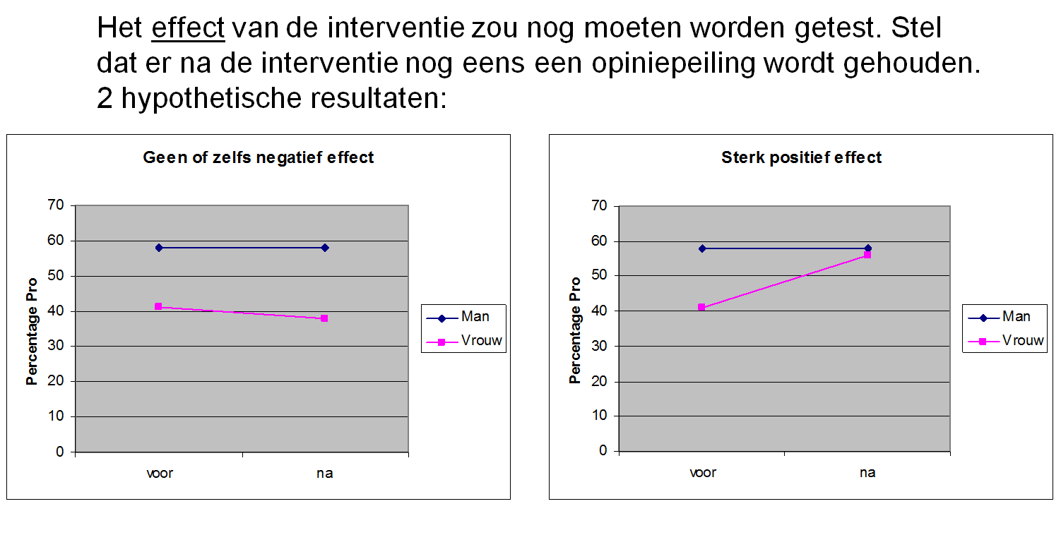

## 1.2.2 Theoriegericht onderzoek (TO)

* Beschrijven, begrijpen, verklaren en voorspellen van verschijnselen
* Redenen voor?
  + Verklaring van maatschappelijke verschijnselen 🡪 invloed van factoren op verschijnselen empirisch verklaren
  + Zoeken naar impliciete theorieën
* Doel?
  + Hypothesen te kopiëren en theorieën voort ontwikkelen.
* Vertrekt van actuele stand van zaken en speelt in op onopgeloste problemen
* Ontwikkelen van onderzoeksmethoden en onderzoek naar effecten is belangrijk.

# 1.3 Types van onderzoek: voorbeelden

## 1.3.1 Street Corner Society = sloppenwijken bestuderen

* Inductieve werkwijze: geen theorie maar een vraag
* Participerende observatie: intrekken bij familie en deelnemen en activiteiten.
* Undercover, alleen een informant
* Ontdenkt zo de structuren van de sloppenwijken

## 1.3.2 Effect van dichtheid

* Mensen zijn agressiever bij meer volk 🡪 mentale storingen, angst en vervreemding en sociale pathologie
* Densiteit en agressie in een laboratorium
  + Experiment: 4 condities

|  |  |
| --- | --- |
| *Lage* dichtheid, *lage* temperatuur | *Lage* dichtheid, *hoge* temperatuur |
| *Hoge* dichtheid, *lage* temperatuur | *Hoge* dichtheid, *hoge* temperatuur |

* + Resultaat: meer antisociale gevoelens bij hogere dichtheid
  + Problemen
    - Externe geldigheid: studenten i.p.v. hele bevolking
    - Meetgeldigheid: we meten gevoelens i.p.v. gedrag
* Densiteit en agressie in officiële statistieken
  + Experiment: statistisch model

Sociaal milieu Densiteit

Etniciteit Pathologie

* + Geen controle
  + Voordelen
    - Externe geldigheid: meten in een populatie
    - Meetgeldigheid: meten wat je wilt meten

# 1.4 Besluit

* Doel: komen tot geldige en betrouwbare conclusies
  + Meetgeldigheid, interne geldigheid en externe geldigheid
* Transparantie: enkel als we weten hoe iemand tot een conclusie kwam, kunnen we deze conclusie evalueren.
* Cognitieve dissonantie = twee wensen die moeilijk te verzoenen zijn
  + Vb. Vlug huwen en kinderen krijgen vs. grote reizen maken

2. Cycli in het empirisch onderzoek

# 2.1 Inleiding

* Basis: onderzoeksvragen uit eigen ervaring of van andere via berichtgeving, bronnen
* Empirie: zoals de wereld is, wat gemeten, geobserveerd kan worden

# 2.2 Empirisch onderzoek: een samenspel van inductie en deductie

* Theoriegericht empirisch onderzoek: band tussen theorie en empirische gegevens (data) leggen via deductieve en inductieve wijze.
* Deductie: van de algemene theorie naar specifieke gegevens
* Inductie: van specifieke gegevens naar een algemene theorie getoetst aan nieuwe empirische gegevens.

### Een cyclisch onderzoeksproces

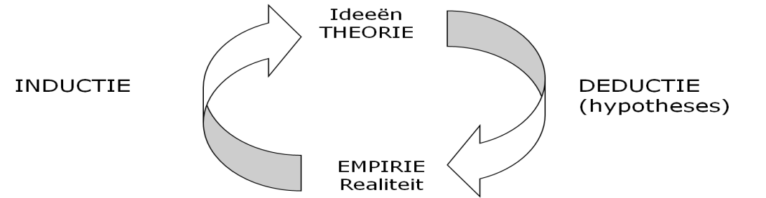

**Voorbeeld: sociale bindingstheorie**

* Kans op delinquent gedrag neemt toe als sociale bindingen zwakker zijn.
* Groepscultuur en sociaal-economische omgeving tellen ook mee.

**Voorbeeld 2.1**

* Via sociale bindingstheorie, met kerngedachte dat kans op delinquent gedrag toeneemt bij zwakkere sociale bindingen, voorspellen dat jongeren die lid zijn van jeugdverenigingen kleinere kans hebben op delinquent gedrag
* MAAR! Niet alleen sociale binding en normen als verklaring van delinquent gedrag

**Voorbeeld 2.2: Semmelweis over kraamvrouwenkoorts**

* Weens Ziekenhuis in 1840-1850 met 2 kraam afdelingen
* Probleem: sterfte door “kraamvrouwenkoorts” (KVK).
* Deze sterfte was hoger in afdeling 1 dan in afdeling 2.

**Theorie 1**: “Hoe meer mensen in een afdeling hoe hoger de kans op KVK”

* Hypothese = afdeling waar meer mensen zijn zal een hoger sterfte % kennen.
* Toetsing: Neen, in afdeling 1 liggen MINDER vrouwen!
* Hypothese (en dus theorie) verworpen

**Theorie 2**: “verschillen in voeding en verzorging”

* Hypothese = afdeling met minder goede voeding/verzorging zal een hoger sterfte % kennen.
* Toetsing: Neen, zelfde voeding in beide afdelingen
* Hypothese (en dus theorie) verworpen

**Theorie 3:** “ruwe behandeling door verloskundigen leidt tot KVK”

* Empirie: verwondingen opgelopen tijdens onderzoek minder erg dan die opgelopen tijdens de bevalling zelf
* **INGREEP**: # onderzoeken halveren
* Empirie: niets veranderde… dus hypothese verworpen

**Theorie 4:** “zien van priester die laatste sacrament komt toedienen leidt tot schrik, en leidt tot KVK”

* Waarnemingen: Directe toegang voor priester tot sterfkamer in afdeling 2
* In afdeling 1 hoorden ze de priester (bel) op weg naar sterftekamer.
* **INGREEP**: omleiden priester
* Maar % bleef onveranderd, hypothese verworpen

**Theorie 5:** In afdeling 1 lagen de vrouwen op hun rug, in afdeling 2 op hun zijde.

* INGREEP: afd. 1: vrouwen op hun zijde leggen
* Niets veranderde

**Oplossing**

* Een mannelijke collega krijgt prik in vinger van een scalpel gebruikt tijdens een autopsie
* Deze man sterft na ziekte met zelfde symptomen als KVK
* **Inductie**: “lijkengif” dat terecht komt in wonde veroorzaakt KVK
* Empirie (vaststelling): de verloskundigen in afdeling 1 deden de onderzoekingen vaak direct na ontledingen in de autopsiekamer na vluchtig wassen van de handen
* INGREEP: studenten moesten vanaf nu handen grondig wassen
* Empirie (vaststelling): onmiddellijke daling sterfte %
* Hypothese deze keer NIET verworpen, dus theorie houdt stand

**Belangrijkste punten!**

* Inductie en deductie wordt afgewisseld
* Theorievorming via observatie en inductie
* Wat zijn verschillen tussen de 2 afdelingen?
  + Op rug liggen vs. op zijde liggen
  + Priester die er voorbij komt vs. niet te zie
  + Verloskundigen vs. kraamvrouwen in opleiding
* Zouden die verschillen in verband kunnen staan met KVK?
* Hypothese afleiden (deductie) en toetsen
* Toetsen via observatie
  + Liggen er meer vrouwen in afdeling 1 dan in 2?
  + Zijn er verschillen in voeding / verzorging?
* Of via ingrepen of interventies (“manipulaties” = veldexperimenten)
  + Vrouwen in afdeling 1 ook op hun zijde leggen
  + Priester omleiden
  + # onderzoeken halveren
  + Studenten moeten handen wassen
* Falsificatie
  + Indien de empirie hypothese niet bevestigt, dan hypothese verworpen
  + Indien de empirie hypothese niet weerlegt, dan hypothese niet verworpen en wordt ze samen met de theorie voorlopig aangenomen
  + Zolang er geen nieuwe tests zijn die de hypothese verwerpen, houden we ze voor waar
  + Nooit definitieve zekerheid: altijd mogelijkheid dat een nieuwe test met nieuwe empirische gegevens de hypothese toch ontkracht!

# 2.3 Empirische cyclus in het TO

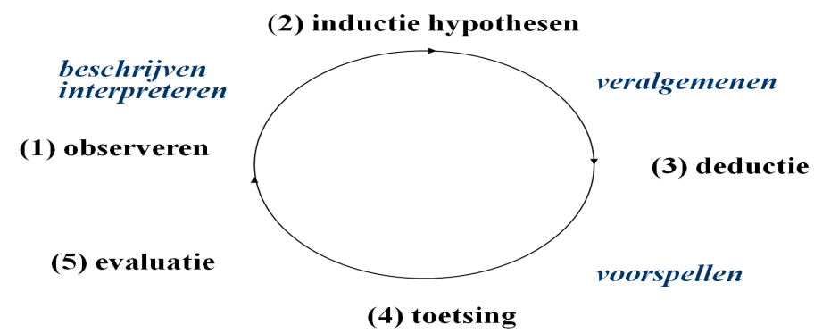

* Start bij de verzameling van gegevens geleid door theoretische inzichten
* Empirische cyclus = ideaal beeld
* Overwegend inductie, observeren, veralgemenen = GROUNDED THEORY
* Overwegend deductie, toetsing en evaluatie = HYPOTHETISCH DEDUCTIEF
* Kleine cycli meermaals doorlopen = ANALYTISCHE INDUCTIE

## 2.3.1 Observeren en het kennisprobleem

* Theorie: zelden louter via zuivere observaties, want wij kijken met concepten in ons hoofd
  + Observaties komen terecht in resultaten van vorig denkwerk
  + Schitterende plotse ideeën slechts mogelijk op achtergrond van bestaande kennis
* Onderzoek is explorerend en beschrijvend
* Conclusie: observaties vertrekken nooit van een onbeschreven blad
* Hoe moeten we dan inductie opvatten?
  + Groter belang gehecht aan observaties van ‘feiten’
  + Weinig theorie vooraf
* Hypothesen en theorieën worden ontwikkeld a.d.h.v. observeren van regelmatigheden, samenhangen, contrasten in de data
  + Via vergelijken van cases & statistische verbanden
* Deze kloppen natuurlijk met de waargenomen feiten (want beperkte reikwijdte: passen bij wat je observeert)
* MAAR… cruciale vraag: zijn ze veralgemeenbaar naar andere cases?
* Dit is de vraag naar bestaan van sociale wetmatigheden

### Uitweiding

* Observeren en het kennisprobleem heeft te maken met relatie tussen theorie en “*de wereld zoals hij is”* met enorme implicaties voor het onderzoek
* Naturalisme (of positivisme)
* Humanisme
* nog stapje verder = ‘*constructivisme*’

**Naturalisme**

* Empirie: *de wereld zoals hij “is”?* (1)
* Naturalisme: “*Real World out there*”
* De (sociale) wereld bestaat onafhankelijk van de onderzoeker
* Objectivisme: “objectieve kennis is mogelijk”
* De sociale wereld lijkt complex, maar is in essentie eenvoudig: simpele onderliggende wetten
* Via observatie en identificatie van associaties kan men deze wetten ontdekken
* *Erklären*

**Humanisme**

* Empirie: *de wereld zoals hij “is”?* (2)
* Humanisme:
* “*People, unlike particles, think*” (mensen zijn denkende wezens)
* De patronen die we bestuderen zijn het resultaat van menselijk handelen, ze zijn niet verankerd in de “natuur”.
* *Verstehen*

**Constructivisme**

* In lijn van methodologisch humanisme maar gaat nog een stap verder
* Veel verschijnselen in de werkelijkheid zijn “sociale constructies”.
  + Een bepaald verschijnsel slechts ervaren wordt als iets dat werkelijk bestaat en van andere zaken onderscheidbaar is, omdat daarover in de samenleving een afspraak is gemaakt”
* 🡸🡺 is tegenhanger van objectivisme
* Er is geen objectieve werkelijkheid
* Onderzoek zelf is construeren van een “wereld van betekenissen”

**Is het naturalisme OF humanisme?**

* Eerder zien als continuüm
* Sommige fenomenen op naturalistische wijze onderzoeken (in de mate dat ze geobjectiveerd zijn), andere meer volgens het humanisme (Weber).

**Naturalisme:**

* Nog steeds de *mainstream*
* Heeft duidelijke *methodologie*, met een sterke hiërarchie tussen de *methodes*:
  + Experiment
  + Statistische methode
  + Comparatieve methode (kleine N studies)
  + Case studie
* Humanistisch onderzoek zelfde methodes, maar voorkeur voor (3) en (4)
* Experimenten en survey onderzoek vooral bedoeld om hypotheses te toetsen
  + Klemtoon op deductieve aspect
  + De theorie wordt gebruikt als startpun
  + Is meestal “kwantitatief” onderzoek: eigenschappen van mensen worden weergegeven met getallen (waarden op variabelen) en worden statistisch geanalyseerd
* Lage N studies en case studies vooral bedoeld om nieuwe theorie te ontwikkelen
  + Klemtoon op inductieve aspect
  + De theorie is het resultaat
  + Is meestal “kwalitatief” onderzoek: eigenschappen van mensen worden weergegeven met woorden, beschrijvingen. Ze worden niet statistisch geanalyseerd maar “interpretatief

## 2.3.2 Inductie: de ontwikkeling van hypothesen en theorieën

* Ontwikkeling van hypothesen heeft te maken met het zoeken naar verschillen, samenhangen en regelmatigheden in de data.
* Onderzoeker komt tot empirische uitspraken door te vergelijken
* Gericht op het vinden van wetmatigheden in de gegevens = veralgemening

### A Sociale wetmatigheden

* Bestaan sociale wetmatigheden in het domein van menselijke gedragingen?
  + Nee, wegens menselijke vrije wil
  + Ja, menselijk gedrag beantwoordt aan vaste wetmatigheden
* # deterministische wetmatigheden: effecten optreden bij factoren als bepaalde voorwaarden vervuld zijn
* == Probabilistische wetmatigheden: bepalen van de kans op het optreden van de effecten van een oorzakelijke factor

**Wilhelm Dilthey**

* Vrije wil van mensen
* Samenleving product van menselijk bewustzijn
* Menselijke bewustzijn niet gedetermineerd door natuurkrachten
  + Geen algemene wetmatigheden mogelijk
* Sociale wezens reageren op geïnterpreteerde feiten
* Nadruk op “begrijpen” (*verstehen*)
* “Humanisme

**Emile Durkheim**

* Sociale fenomenen voltrekken zich volgens onderliggende wetmatigheden
* Logica van onderzoek naar sociale “feiten” kan niet wezenlijk verschillen van die gebruikt in natuurwetenschappen
  + Vb. Zelfmoord eigenlijk gedetermineerd door toestand van de samenleving (*anomische* toestand => meer zelfmoord).
* Nadruk op “verklaren” (*erklären*)
* “Naturalisme” (“Positivisme” in boek)

**Max Weber**

* Sociale verschijnselen product van menselijke wil niet volledig gedetermineerd
  + Maar handelingen daarom niet toevallig, onvoorspelbaar
  + In de mate dat menselijk handelen rationeel is, is het handelen ook voorspelbaar voor sociale fenomenen: verklarend werken (natuurwet), voor anderen eerder de “verstehende” aanpak (humanisme)

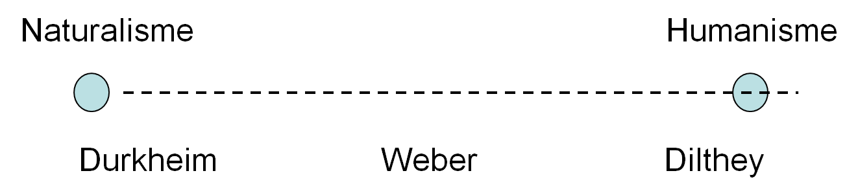

* Sommige aspecten van sociale leven zo verhard ze naturalisme verdragen,
* Andere weinig geïnstitutionaliseerd = humanistische benadering

**Band met sociaal-wetenschappelijk onderzoek**

|  |  |  |
| --- | --- | --- |
|  | “Kwantitatief onderzoek” | “Kwalitatief onderzoek” |
| Visie op rol van theorie in onderzoek | Deductief, testen van theorie | Inductief, genereren van theorie |
| Wereldbeeld | -Naturalisme/kritisch realisme*  -Objectivisme | -Humanisme  -Constructivisme |
| Geprefereerde methoden | Experimenten, Statistische methoden | Kleine N studies, case studies |

* Onderscheid naturalisme en kritisch realisme
* Naturalisme gaat ervan uit dat onze conceptualisering direct overeenstemt met de werkelijkheid zelf.
* Het kritisch realisme stelt dat deze directe overeenstemming er niet is: dezelfde werkelijkheid kan op meerdere manieren geconceptualiseerd worden

**Opmerking**

* Sociale wetmatigheden zijn ideaaltypes
* In werkelijkheid genuanceerder
* Kwantitatief onderzoek:
  + Geen deterministische visie op sociale verschijnselen (als A dan *altijd* B); eerder probabilistisch(als A dan *kans* op B)
  + Ook inductieve stappen
* Kwalitatief onderzoek
  + Nooit puur constructivistisch. Er is altijd al iets voordat je toetreedt tot een sociale ruimte, dus er is altijd iets “vooraf gegeven”, dus iets van externe objectieve realiteit
  + Ook hypothese toetsende stappen (zie ook verder)

### B Theorieën

* Verhalen over hoe en waarom verschijnselen optreden
* Doorgaans door relaties te leggen tussen verschijnselen die ons interesseren en andere verschijnselen
  + Vb. “rellen” relateren aan “warmte” en “dichtheid”

**Verschillende accenten bij onderzoekers en theoretici**

* Theoretici: samenbrengen van ideeën en concepten om micro en macro sociale verschijnselen te verklaren
* Onderzoekers: theorie is verklaring van regelmaat
  + logisch samenhangend geheel van uitspraken
  + over relaties tussen concepten
  + met een zekere mate van veralgemeenbaarheid
  + die empirisch te testen zijn
  + met een bepaalde mate van geldigheid

*!!!!! Theorieën zijn verklaringen voor terugkerende patronen of voor regelmatigheden in het sociale leven waarvan men de oorzaak wil achterhalen !!!!!*

**Theorieën verschillen van elkaar in mate dat ze verwijderd zijn van empirie**

* Ook de reikwijdte van theorieën variëren.
* Grand theories (zeer abstracte theorieën)
  + Conceptueel kader verschaffen voor kenmerken van globale maatschappij
  + Staan ver af van de empirie en kunnen niet eenvoudig empirisch getoetst worden
* Middle range theorieën (minder abstracte theorieën)
  + Houden het midden tussen globale theorieën en empirische veralgemeningen
  + Kunnen gemakkelijker getoetst worden
  + Theorie van de symbolische belangen

**Theorieën verschillen ook van elkaar in de mate dat ze betrekking hebben op een substantief domein**

* Substantiële theorieën
  + Over een of meerdere specifieke domeinen: theorie over rassenrelaties, jeugdcriminaliteit, gezinsvorming
* Formele theorieën (abstracter op vele domeinen)
  + Klein aantal basisprincipes op een brede waaier van verschijnselen
  + Overal waar rationele keuzes worden gemaakt kan deze theorie gebruikt worden
  + Vb. ruiltheorie en rationele beslissingstheorie (rational choice = winst maximaliseren) 🡪 toepasbaar op brede waaier: keuzes in politiek
* Meestal wedijveren meerdere substantiële theorieën met elkaar
  + Gebruik van middle range en formele theorieën (soms grand)

**Voorbeeld. Verschijnsel van extreem rechts in Europa**

* Middle range theorie van symbolische belangen
* Niet maatschappelijk geïntegreerde: stemmen op extreem rechts door nationalisme
* Mensen buiten sociale netwerken vertonen sociale desintegratie omdat ze minder verbonden zijn aan sociale entiteiten 🡪 beschikken over morele referentiekaders
* 🡪 onzekerheid

🡺 Theorieën bestaan uit concepten en uit empirisch te testen uitspraken

### C Inductie in de praktijk

**Theorievorming via inductie**

* Gefundeerde theoriebenadering (grounded theory) van Glazer en Strauss
  + Kwalitatieve methode
* Grounded theory = theorie die “oprijst” uit de data en gedrag verklaart
  + Vanuit concrete observaties naar abstracte en algemene concepten
  + Dataverzameling, analyse en theorie staan in nauw verband met elkaar
* Onderzoeker start niet met een theorie, maar met een studiegebied en laat de theorie ontstaan uit de data (sociale werkelijkheid)
  + Dit moet theorie opleveren die de realiteit beter benadert dan “speculatieve theorieën”
  + Creativiteit zeer belangrijk
  + Vertrekt van zgn. ‘*Sensitizing concepts*’ (open concepten die gevoelig zijn voor sociale werkelijkheid)
* Lezers beoordelen zelf geloofwaardigheid
* Proces van weerspreken: lezers kunnen voorbehoud maken

**Drie opeenvolgende niveaus:**

* Beschrijven
  + Via woorden een mentaal beeld scheppen van een gebeurtenis, een situatie, een ondervinding, een emotie,…
* Conceptueel ordenen
  + Organiseren van data op basis van hun eigenschappen en dimensies
* Theorie
  + Een set van goed uitgewerkte concepten waartussen relaties worden gespecificeerd. Dit vormt een geïntegreerd kader om fenomenen te verklaren of zelfs te voorspellen

**Voorbeeld 2.4: besef van de naderende dood bij terminale patiënten**

* Besefcontext = interactiesituatie bepaald door specifieke kennis van iedere partner over de identiteit van de andere en de eigen identiteit in de ogen van anderen.
  + Aantal mensen dat bij de interactie betrokken is
  + Erkenning van het besef
  + Mate van het besef
  + Het object van het besef
  + Inzicht in het besef dat anderen van het object hebben
* Gesloten besefcontext: patiënt geen besef, persoon wel
* Besef berustend op vermoeden, wederzijds doen alsof
* Specifiek inhoudelijk terrein 🡪 codering en analyse van verzameld materiaal 🡪 hypothesen toetsen 🡪 nieuwe hypothesen 🡪 vergelijkingsgroepen

### Analytische inductie (mix van inductie en deductie)

* Zhaniecki: eigenschappen abstraheren voor inzicht in de hiërarchie van eigenschappen
* Theorie ontwikkeld door herformuleren van hypothesen en herdefiniëren van verschijnselen door ze te confronteren met negatieve gevallen

**Definitie** (a) + **hypothetische verklaring** (b)

**Observaties** (c) **hypothese** (d)

(aanpassen) (f)

**nieuwe observaties** (e)

KLOPT ? KLOPT NIET?

**stop**

**Theorievorming als voortdurend proces van interactie tussen onderzoeker en diens data**

* A) formuleren van een globale definitie van het verschijnsel
* B) hypothetische verklaring opstellen
* C) nagaan of hypothese alle feiten dekt
* D) verschijnsel herdefiniëren voor het geval uit te sluiten of hypothese herformuleren
* E) nieuwe gevallen onderzoeken en bij elke tegenspraak terug naar “d”
* F) procedure voortzetten tot er geen nieuwe gevallen meer gevonden worden die de hypothese tegenspreken

**Circulair (vgl. de empirisch cyclus!)**

* Dus de deductieve stap en de toetsing zit ook in dit type kwalitatief onderzoek, maar deze toetsing gebeurt niet via statistische tests.

**Essentieel voor lukken van methode:**

* Zoeken naar gevallen die je hypothese kunnen tegenspreken
  + Falsificatie principe
* Zoeken naar uitzonderingen zodat je theorie sterker wordt

**Voorbeeld 2.5: redenen recreatief marihuana gebruik**

* Volgens sommige psychologische modellen te verklaren vanuit karaktertrekken van mensen.
  + *Vb. “behoefte om te vluchten uit het alledaagse leven”*
* Maar Becker stelt vanuit zijn onderzoek dat dit geen motieven zijn om marihuana gebruiker te worden.
* Stelling: “éérst wordt men marihuana gebruiker, pas daarna ontwikkelt men redenen of motieven om dit te doen.” Dus Becker keert de volgorde motieven - gebruik om.

Belangrijk concept = “carrière”

* Men wordt niet van de ene dag op de andere marihuana gebruiker. Men doorloopt een proces van 3 stappen.

**Eerste stap**

* Technische zaken leren (hoe lang rook inhouden, optimale mengsel lucht / rook). Zonder deze eerste stap kan men niet high worden.
* Niemand die deze technische zaken niet onder de knie heeft kan recreatief marihuana gebruiker worden.
* Iedereen die de stap naar recreatief marihuana gebruiker zet heeft deze technische vaardigheden geleerd (een noodzakelijke voorwaarde?)

**Tweede stap**

* Leren de symptomen identificeren als “high” worden en deze associëren met het gebruik van marihuana
* Geen automatisch besef van wat “high” zijn is.
* Niemand die deze stap niet zet wordt recreatief marihuana gebruiker.
* Iedereen die recreatief marihuana gebruiker wordt heeft deze stap gezet.

**Derde stap**

* Leren om deze sensaties te definiëren als leuk
* Soms ook desoriëntatie, misselijkheid, bevreemdende ervaringen
* Niemand die deze stap niet zet wordt recreatief marihuana gebruiker.
* Iedereen die recreatief marihuana gebruiker wordt heeft deze stap gezet.
* Pas na deze derde stap is men recreatief marihuana gebruiker

**Deze theorie werd via de methode van analytische inductie opgesteld**

* De hypothesen betreffende de stappen werden telkens opnieuw getoetst. Voor alle bestudeerde cases gelden deze hypotheses, dus worden ze aangenomen.
* Bij elke stap:
  + Niemand die deze stap niet zette wordt recreatief marihuana gebruiker;
  + Iedereen die recreatief marihuana gebruiker wordt zette deze stap”
  + Dus de hypothese gaat voor iedereen op: theoretische verzadiging
* Zware eis: theorie moet kloppen voor alle cases (gevallen)
* Dit blijkt te kunnen na 20-30 gevallen (telkens wordt de theorie aangevuld met condities, voorwaarden enz… dus beperkter
* Is alleen mogelijk als men zeer strikt de falsificatie regel toepast = systematisch zoeken naar gevallen met grote kans dat ze de theorie weerleggen.

**Theorie kan ook inductief via kwantitatieve analyse worden gevormd**

* “Data mining”
  + Zoeken naar verbanden en structuren in grote datasets met behulp van krachtige computers
  + Gevonden samenhangen/patronen proberen te verklaren
* Soms in eigen onderzoek
  + Na analyse vindt men betekenisvolle verbanden die men dan probeert te kaderen binnen theoretische kaders en dan later probeert te toetsen
  + Eigenlijk een beetje de wereld op zijn kop. Normaal moet je beginnen met theorie en dan pas de statistische tests doen

**Voorbeeld 2.6: ontwikkeling van hypothesen in praktijk**

* Kans op stemmen VB neemt toe: negatief t.o.v. migranten, politiek machteloos, sociaal geïsoleerd, nationalistische opvattingen, protest.
* Verklaring: economische bedreiging, sociale desoriëntatie, politieke aliënatie.

*Zuivere inductieve: wisselwerking tussen nieuwe gegevens en al bestaande verklaringselementen.*

## 2.3.3 Deductie en voorspellingen

* Eens de theorie er is kunnen we er
* Hypotheses (voorspellingen) uit afleiden
* En toetsen aan de empirie (vaak via statistische methoden)

**Voorbeeld 2.7: theorie van de symbolische belangen**

* Theorieën bevatten een harde kern = achterliggend centraal uitgangspunt waarmee de hele theorie staat of valt (traditie of veronderstelling)
  + Elk individu heeft nood aan opname in maatschappelijke netwerken
  + Indien vertrouwde referentiekaders wegvallen, dan zullen individuen hun toevlucht nemen tot andere referentiekaders
* Vertrouwde referentiekaders vallen vooral weg in tijden van snelle culturele, sociale en economische veranderingen
  + Mensen verliezen hun vertrouwde posities
  + Zeer vatbaar voor “nieuwe groepsbindingen”
* Politieke partijen die nationalisme uitdragen (=extreem rechts) bieden zulke nieuwe groepsbindingen (op symbolische wijze)
  + Afgeleide hoofdhypothese:

🡪 “Niet geïntegreerde individuen zullen meer op extreem rechtse partijen stemmen”

**Aannames**

* Regelmatig praktiserende mensen, ouderen, en actieve leden van verenigingen zijn meer maatschappelijk geïntegreerd

**Deductie**

* Grotere kans om extreem rechts te stemmen 🡪 meer stemmen
* Algemeen (hypotheses):
  + Minder kerkelijk betrokken
  + Minder deelnemen aan het verenigingsleven
  + Jongste generaties
* Omzetten in specifiek:
  + Onkerkelijke kiezers
  + Niet of weinig betrokken bij sociaal-cultureel verenigingsleven
  + Jongere kiezers

**Voorbeeld 2.6**

* In een survey onderzoek werden deze hypotheses niet verworpen (blz. 51)
* ‘Onkerkelijke kiezers zullen meer stemmen op Vlaams Belang dan kerkelijke kiezers’
  + Geen geloofsovertuiging vs. kerkelijke kiezers: +7,6% punten
  + Vrijzinnigen vs. kerkelijke kiezers: +5,2% punten
* Jongere kiezers zullen meer stemmen op Vlaams Belang dan oudere kiezers’
  + Jongeren: +6,1 % punten

**Opmerking**

* Alle resultaten zijn gesteld in termen van percentages
* Dus probabilistisch, niet gedetermineerd (zie vroeger: “wetmatigheden”)
* De kans om op Vlaams Belang te stemmen stijgt als men onkerkelijk is en als men jonger is.
* De hypothesen worden hier niet verworpen

**Theorie van “symbolische belangen” staat vrij ver af van “stemgedrag”**

* Geen theorie over “stemgedrag”, maar een meer algemene theorie
* Dus creatief moment nodig om de stap te zetten van een vrij abstracte theorie naar een concreter onderzoeksdomein
* Soms ook elementen “lenen” uit verschillende theorieën

🡺 Op lager niveau dan harde kern: aannames die harde kern beschermen: ze laten toe de empirische gevolgtrekkingen te maken

## 2.3.4 Toetsing en evaluatie van hypothesen

**Hypotheses niet verworpen. Wat besluiten we nu?**

* De theorie is waar
* Neen, het falsificatie principe (als X voorkomt, is Y aanwezig):
  + Een theorie kan nooit bewezen worden, kan alleen ontkracht worden.
  + Een theorie is een benadering van de werkelijkheid. Het is altijd mogelijk dat een andere benadering beter is.
  + Zolang de theorie niet ontkracht wordt en tot praktische resultaten leidt, wordt ze voorlopig aangenomen
  + Maar je kan wel zeker zijn dat ze niet juist is als je empirische resultaten vindt die de theorie tegenspreekt

**Voorbeeld: “*alle zwanen zijn wit*”**

* Duizenden jaren lang hadden Europeanen enkel witte zwanen gezien
* Plots worden in Australië *zwarte* zwanen gevonden!
* Hoeveel witte zwanen je ook ziet, nooit concluderen dat alle zwanen wit zijn
* Maar vanaf het moment dat je één enkele zwarte zwaan ziet weet je dat de propositie “alle zwanen zijn wit” niet waar kan zijn!

**In praktijk niet zo simpel: wel “vasthoudendheid”**

* Eén negatief resultaat niet voldoende om een theorie zomaar weg te gooien
  + Zijn de resultaten wel op een correcte wijze bekomen?
  + Kan de theorie niet een beetje worden aangepast?
* Als je de theorie te snel overboord gooit dan nooit volledige potentie ervan ontdekken.
* Dus falsificatie niet te extreem zien!
  + Vb. 1000 interviews gedaan, en één afwijkend geval… => dan toch niet te snel theorie verwerpen!

**Excursie 2.3: Popper**

* Waarheid valt nooit te bewijzen van wetenschappelijke theorie
* Benaderingen van de werkelijkheid 🡪 steeds betere benadering
* 🡨🡪 vertificationisme
* Theorie kan weerlegd worden en getoetst met tegengestelde voorbeelden

**Stelling van Duhem en Quine**

* = elke theorie blijvend voor weerlegging te bewaren door aanpassingen.
* Lakatos: elke test van een theorie is een uitdaging voor het geheel van onze kennis

*🡺 we moeten op een redelijke wijze de componenten onderzoeken alvorens ze te verwerpen*

**Ook nodig om “theoretische gevoeligheid” aan de dag te leggen.**

* Voorbeeld: toepassing van “sociale ruiltheorie” (“formele theorie”)
  + Er ontstaat een soort morele verplichting bij de ontvanger van een dienst, gunst om de bewezen dienst terug te doen.
  + “ik zal iets doen voor jou omdat jij iets deed voor mij

**Toegepast op domein van survey respons**

* Respons = antwoorden, meewerken aan survey (enquête)
* Niet iedereen doet mee aan een survey (=non-respons). Waarom niet? Wat kunnen we doen om mensen toch te overtuigen mee te werken?
* Eén strategie = ze iets geven in de hoop dat men iets zal terug doen in de plaats (nl. meewerken). Steunt dus op sociale ruiltheorie
* Dillman: bij postale enquête: 1 dollar meesturen in enveloppe samen met de vraag om mee te werken met een enquête die men eerstdaags zal ontvangen
  + Dit verhoogt de respons met tot ongeveer 11%!
* Andere onderzoekers: “als je meedoet aan de enquête krijg je er 5 dollar voor”
  + Werkt dit?
  + NEEN!
* Dillman: “pre-paid”. Onderzoeker geeft iets zonder dat hij weet of men op de vraag zal ingaan. Ook als men er niet op ingaat krijgt men de dollar.
* ⬄”Post-paid”: je betaalt hier echt voor een enquête. Dit is geen sociale ruil, maar economische ruil!
  + Heeft niets te maken met morele verplichting. Mensen passen calculus toe. Is 5 dollar genoeg om een half uur mee te doen aan de enquête?

**Conclusie**

* Creatief zijn om van een (vrij algemene) theorie naar een concreet onderzoeksdomein te gaan
* Maar opletten dat je deze stap zorgvuldig zet en dat je niet op een fout spoor geraakt door foute interpretatie van cruciale concepten!

### SAMENVATTING!

* Humanisme / constructivisme
  + Sociale werkelijkheid wordt opgebouwd door de sociale actoren die een vrije wil hebben
* Positivisme / objectivisme
  + Sociale werkelijkheid is een extern gegeven waaraan sociale actoren onderworpen zijn
* Daarmee samenhangend onderscheid tussen kwalitatieve en kwantitatieve methodes
* Empirische cyclus bij theoriegericht onderzoek
  + Theorie en theorievorming
* Analytische inductie” en “grounded theory”
  + Beginnen met observaties
  + De regelmatigheden eruit destilleren 🡪 INDUCTIE
  + Opnieuw toetsen aan nieuwe observaties (deductie) tot de hypothese klopt voor alle observaties (‘theoretische verzadiging’)
  + ‘Minicycli
* Empirische cyclus in theoriegericht onderzoek
* Inductie
  + Vooral kwalitatieve methodes, *analytische inductie* en *grounded theory*
  + Doel = theorie vormen
* Deductie
  + Vooral kwantitatieve methodes; werkt met statistie
  + Doel = theorie testen via pogingen tot verwerpen
* Theoriegericht onderzoek
* Stimulus voor dit soort onderzoek is academische belangstelling
  + “Honger naar kennis”, proberen te begrijpen en verklaren vanuit academische interesse
  + Verschijnselen proberen te *begrijpen/verklaren*

### Praktijkgericht onderzoek (PGO)

* Stimulus voor dit soort onderzoek is vaak een behoefte vanuit het beleid
* Onderzoek vanuit een probleem ervaring
* Proberen om verschijnselen te *beïnvloeden* en te *veranderen*
* Men probeert greep te krijgen op verschijnselen
  + Zie Semmelweis! Hoe sterfte % doen dalen?
* En deze te sturen
  + Via ingrepen of interventies (vb. handen goed wassen)
* Kan niet zonder theoretische kennis!
  + Theorie nodig om interventies te sturen, anders “blind”, soort “trial-and-error” (vb. “lijkengif veroorzaakt KVK”)
* Belangrijk type praktijkgericht onderzoek= evaluatie onderzoek
  + Evaluatieonderzoek bestaat uit advies over het opzet, begeleiding tijdens de uitvoering en vooral het evalueren van de effecten van interventies in het maatschappelijk leven”
* Wil oplossingen voor praktijkprobleem aandragen
  + Probleem (-analyse en –diagnose = advies)
  + Interventie
    - Moet een effect hebben, nl. probleem oplossen of verminderen
    - Evalueren van het proces
  + Evaluatie van het effect
    - Is de doelstelling gerealiseerd? Evalueren van de uitkomst

# 2.4 Cyclus in het praktijkgerichte onderzoek

* Hoofdactiviteit: wil oplossingen voor praktijkproblemen vinden
* Stappen in evaluatie onderzoek
  + Wat is het probleem? (beschrijven)
  + Diagnose en advies: Welke interventie?
  + Begeleiding tijdens de uitvoering
  + Evaluatie van het proces
  + Evaluatie van het effect van de interventie (vaak belangrijk onderdeel)

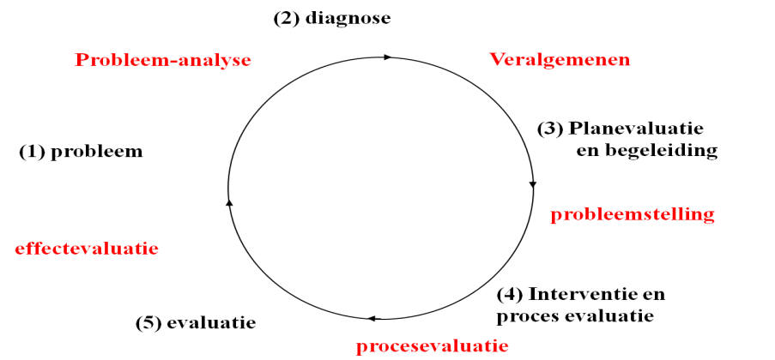

### Verschil met TGO

* Cyclus vaak niet verspreid over meerdere onderzoeken. Individuele onderzoek moet probleem in kaart brengen en alle activiteiten ondernemen om het probleem op te lossen
* Vaak op korte termijn uitgevoerd (opdrachtgever wil snel resultaten).
* Let op: net zoals bij TO worden niet altijd alle stappen gezet

## 2.4.1 Probleemanalyse

### 1. Bestaande situatie wijkt af van gewenste situatie

* Probleemanalyse = definiëring van het probleem, herkomst, draagvlak…
  + Niet alle actoren zien probleem in dezelfde termen. Voor sommigen geen probleem (‘multiple realities’)
* Vertrek = praktisch probleem door opdrachtgevers (vaak beleidsinstanties)
* Daarna = onderhandelen 🡪 verklaring probleemstelling
* Slot = probleemanalyse 🡪 onderzoeksplan (welke vorm zal het aannemen)

**Voorbeeld van “probleem”**

* Kiesstelsel enkele jaren terug
  + Er zijn te veel politieke partijen in parlement
  + Partijen worden te klein
  + Versnippering politieke landschap
  + Partijen nog moeilijk te onderscheiden
  + Let op: hier had geen evaluatieonderzoek plaats
* Wie zette het probleem op de agenda?
  + Kleiner wordende grote partijen
* Wat is het ‘doelsysteem’
  + Welk “systeem” willen we beïnvloeden? (kiessysteem voor toewijzen van zetels)
* Hoe moeilijk is het om de effectiviteit van de interventie te meten?
  + Statistische gegevens over partij vertegenwoordiging in parlement en simulaties van effect van wijzigingen in kiesdrempels op vertegenwoordiging

## 2.4.2 Diagnose van het probleem

* Bestaande situatie beschrijven
* Beschrijven van kenmerken waar verbetering gewenst wordt
* ≈ inductieve TGO: beschrijven, interpreteren en veralgemenen
* ≠ inductieve TGO: gericht op in kaart brengen van toestand

### 2. De gewenste situatie omschrijven

* Precieze doelstellingen definiëren en conflicten uitsluiten
* Wat zijn de doelstellingen
  + Simulaties, denkoefeningen
  + Gesprekken met experts
  + In kaart brengen van verwachtingen (bvb. via survey)
* In latere fase zal effect evaluatie nagaan of deze doelstellingen bereikt werden. Op voorhand dus heel duidelijk zijn over de doelstellingen

**Voorbeeld 2.9**

* Gebrek aan vertrouwen door kenmerken van het kiessysteem
* Lijststem: kandidaten met veel voorkeurstemmen, ongunstige plaats op lijst 🡪 niet verkozen
* Men wil invloed van de lijststemmen halveren 🡪 meer inspraak burgers
* Probleemstelling: causale aanname dat politiek wantrouwen wordt veroorzaakt door gebrek aan invloed van de kiezers
* Onderzoek: politiek vertrouwen schetsen
* Na diagnose via simulatie effect van een verandering van het kiessysteem onderzoeken

## 2.4.3 Plan en besluitvorming

### 3. Planevaluatie

* Vastleggen van de doelstellingen en probleemoplossingen
* Nadenken over welke interventie(s) zou(den) kunnen werken en overleg
  + Op basis van theorie
  + Op basis van voorgaand empirisch onderzoek
  + Eén of meer interventies ontwerpen: in het voorbeeld: door ingreep kleiner partijen beletten om in parlement te komen
  + “doordenking vooraf”
* Resulteert in een “interventieplan”
  + Met lijst van verwachte effecten
  + Ook aandacht voor neveneffecten
* Neveneffecten = niet bedoelde veranderingen door interventie, veranderingen in het gedrag van de uitvoerders en doelgroepen

**Excursie 2.4: actieonderzoek**

* Actieonderzoek vat kennis op als een vorm van macht en waarin de lijn tussen onderzoek en sociale actie verdwijnt.
* Het wil bewustzijn bij onderzochte participanten toenemen
* Levensomstandigheden van mensen te verbeteren door kennis, inspraak, macht

**Interventies gebeuren binnen een context**

* In sommige contexten zal eenzelfde interventie niet werken, minder werken of méér werken…
* Soms zal de context zelf ook effect hebben op de situatie, dus buiten de interventie om
* Dus aandacht voor context heel belangrijk
* Interventies kunnen ook neveneffecten hebben
  + Positieve, negatieve of neutrale
  + Vb. verplichting autogordel in Australië. Neveneffect: mensen voelden zich veiliger, gingen harder rijden en veroorzaakten dus ongevallen.
* Complicaties bij beleidsinterventies

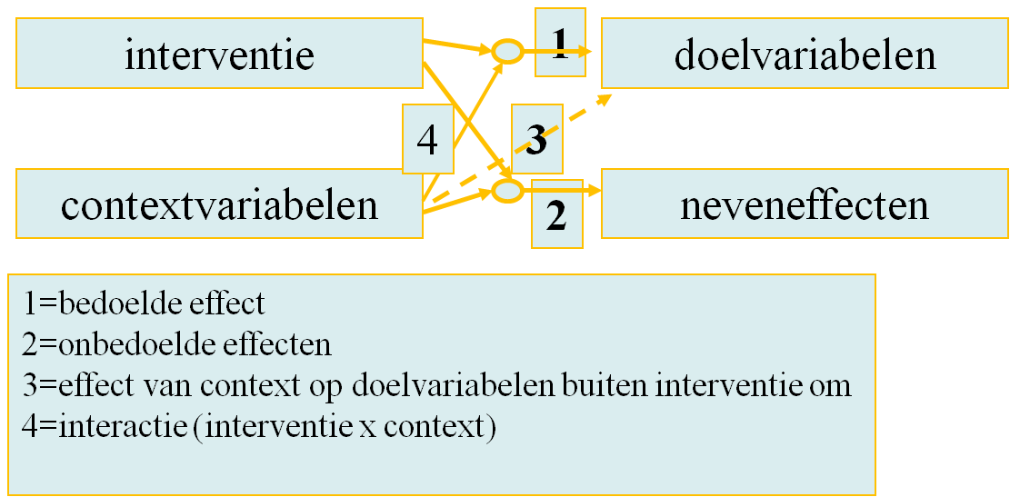

**Voorbeeld 2.10**

* Vergroting van de efficiency in hulpverlening: cream-skimming
* Neveneffect: doelgroepen die meest steun nodig heeft, blijven aan de kant 🡪 grotere sociale ongelijkheid

**In ons voorbeeld**

* Kiesdrempel instellen
* Partij niet meer vertegenwoordigd in parlement indien in geen enkele kieskring > 5 % van de stemmen

## 2.4.4 Interventie en procesevaluatie

* Interventie: activiteiten om van bestaande naar gewenste toestand te gaan
* Betrekking op gedragsruimte (condities, omstandigheden), gedragsgevolgen en waarden: objectief en subjectief

### 4. Procesevaluatie

* Monitoring of “begeleidingsonderzoek” tijdens interventie
  + Invoering van interventie
  + Uitvoering van interventie
* Maakt bijsturing mogelijk
  + Vb. neveneffecten detecteren en interventie aanpassen
  + Werd niet gedaan in ons voorbeeld maar wel duidelijke neveneffecten achteraf vastgesteld
  + Inderdaad minder partijen in parlement maar kartelvorming met alle gevolgen daaraan verbonden

## 2.4.5 Productevaluatie

### Zijn de effecten opgetreden?

* Komen de verwachtingen op basis van de planevaluatie uit?
* Zijn er neveneffecten opgetreden?
* Duidelijk “ongewenste (?) effecten”: reactie partijen was kartelvorming, uitwaaiering van VU over minstens drie (zelfs 4) partijen (SP.a, VD&V, VLD, Agalev) en kartels (NVA, Spirit)
* Is er een causaal verband tussen de interventie en de effecten?
* Moet de interventie behouden blijven, aangepast of afgeblazen?

*Actieonderzoek en cream skimming = gemakkelijk te bereiken doelstellingen formuleren maar het probleem blijft onopgelost*

### Het Hawthorne experiment

* Neveneffecten
* “Hawthorne” experimenten
* Gericht op het verhogen van productiviteit in fabrieken
* “Western Electric Company”
* Jaren 1960
* Taylorisme: enkel loon telt
* ⬄ Neen, ook de werkomstandigheden
* Experimenteren met verlichting en verwarming.

**Bevindingen**

* Meer verlichting => betere prestaties
  + Dit was in lijn met theorie
* Maar: minder verlichting => ook betere prestaties!
* Hoe kan dit?
* Was **neveneffect** van aandacht die de werknemers kregen door onderzoekers
* Neveneffect van het “uitvoeren van het onderzoek” zelf = “Hawthorne effect”

### Samenvatting

THEORIE

Kwalitatief inductie deductie kwantitatief

EMPIRIE

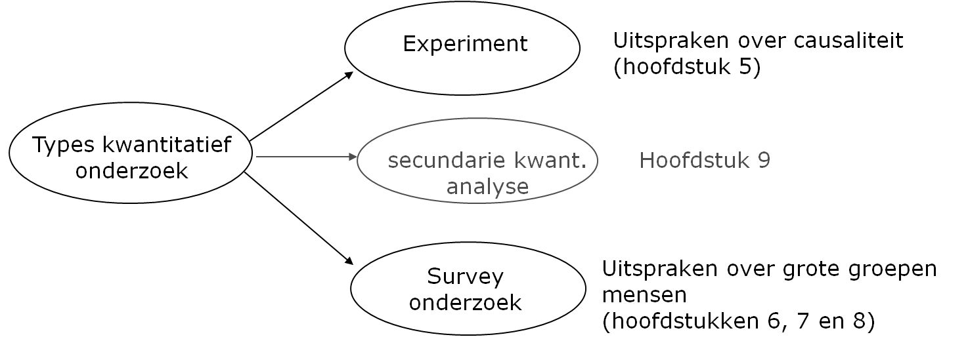

### Stappen in kwantitatief onderzoek

1. Theorie
2. Hypothese(n) opstellen
3. Onderzoeksdesign vaststellen (hier: survey of experiment)
4. Metingen van concepten (operationalisering)
5. Plaats(en) van onderzoek selecteren
6. Subjecten/Respondenten selecteren (steekproef trekken)
7. Data verzamelen
8. Data verwerken
9. Data analyseren
10. Bevindingen/conclusies
11. Rapporteren

3. Het onderzoeksplan

# 3.1 Het onderzoeksplan: omschrijving en belang

* Opzetten van één onderzoek: basis voor de evaluatie
* Probleemformulering
  + Probleemervaringen
  + Literatuuronderzoek
  + Onderzoeksvragen en concepten
    - Hypothesen: verwachte antwoorden op de vragen
  + Algemeen onderzoekskader

**Opmerking!**

* Preciseren en definiëren 🡪 betekenisverenging of -verschuiving

**Projectvoorstel**

* Beknopte weergave van
  + Probleem
  + Doel van het onderzoek
  + Toepasbare theorie(-ën)
  + Methodologie
* Doel = onderzoeksfinanciering bekomen
  + Bedrijven
  + Overheid

**Onderzoeksplan (OP)**

* Verdere specificatie van projectvoorstel
* Doel = onderzoek afbakenen, activiteiten vooraf vastleggen, onderzoek sturen
* Dus soort “blauwdruk” van onderzoek
  + Helpt onderzoek te evalueren na uitvoering,
  + Helpt nieuwe onderzoekers snel te integreren
* Aandacht voor relevantie en adequaatheid van de wijze
* Aandacht voor ethische overwegingen

**Kern van het OP**

* Theoretische uitwerking en bepaling van centrale begrippen
  + Gebeurt in “Probleemformulering”
* Praktische uitwerking van methodologie
  + Gebeurt in “Onderzoekstechnisch ontwerp”

**Functies**

* Gids voor empirische onderzoek
* Bepalen van de vragen die het onderzoek moet beantwoorden en manier waarop dit gedaan zal worden
* Na analyse: terugkoppeling resultaten naar conceptueel model

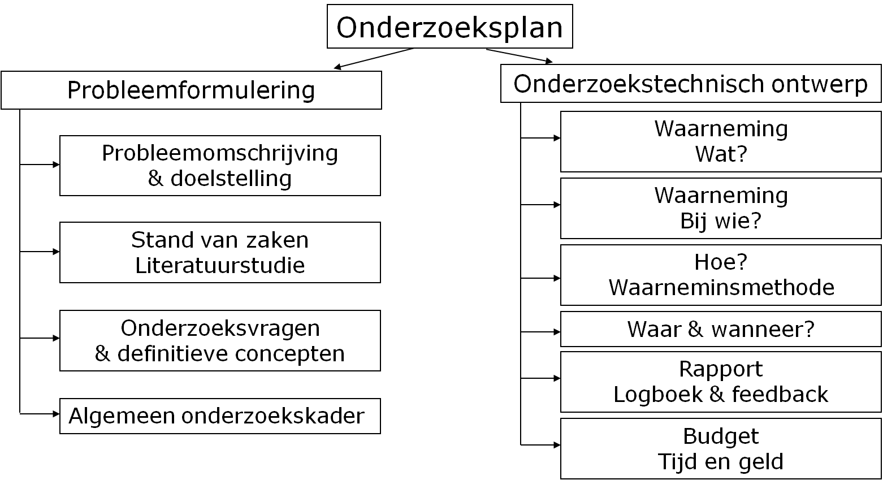

# 3.2 Probleemformulering

### Omvat 4 elementen

* Probleemomschrijving & doelstelling
* Stand van zaken (literatuur onderzoek)
* Onderzoeksvragen en definitieve concepten
* Algemeen onderzoekskader
  + Niet steeds zo afzonderlijk te zien, vaak geïntegreerd
  + Ook niet het ene na het andere, vaak “kruisbestuiving”

## 3.2.1 Probleemomschrijving en doelstelling

* Basis van elk empirisch onderzoek
* Probleem kan praktijkprobleem zijn (dat via beleid kan worden opgelost) of theorieprobleem zijn (lacunes in kennis)
  + Praktijkgericht of theoriegericht onderzoek: meestal mengvorm
  + Zien als ideaaltype (p. 71), dus mensvormen mogelijk

**Verschillen**

* TO: eerste bekommernis is bijdrage tot fundamentele, theoretische kennis
* TO: onderzoeker van wetenschappelijke instelling is zelf opdrachtgever
* PO: overheidsinstelling, bedrijf is opdrachtgever

**Uitwerken van de doelstelling**

* Relevantie voor opdrachtgever, oplossing, doelgroep, andere partijen
* Relevantie voor het kennen VS. Relevantie voor betrokken actoren en groepen
* REGEL! Onderzoeker moet relevantie aangeven voor alle betrokken actoren!!

**Wetenschappelijke relevantie**

* Wetenschappelijke kennis wordt geconfronteerd met kennis die al eerder gegeven is.
* Relevantie voor het kennen
* Om welke wijze omgaan met die kennis

**Wanneer heeft een probleemstelling zin?**

* Probleem moet zich lenen tot empirisch onderzoek
* Onderzoekbaar zijn met beschikbare of ontwikkelbare methoden
* Informatie voor het oplossing moet voorhanden zijn
* Tijd en budget voor ogen houden

**Voorbeeld: het effect van videogames**

* Probleemomschrijving: wat zijn mogelijke negatieve effecten van het spelen van video games op kinderen en adolescenten?
* Doelstelling: opbouwen van kennis over negatieve effecten van videogames (=theoriegericht, *welk soort theorie is dit?)*

## 3.2.2 Stand van zaken

### Literatuurstudie

* Wat is er al geweten?
  + Vermijden onderzochte vragen opnieuw te onderzoeken
* Zijn er andere onderzoekers bezig met het onderwerp?
* Zijn er vragen/problemen waaraan je nog geen aandacht hebt geschonken?
* Wat zijn mogelijke theorieën en hoe kunnen kernbegrippen (concepten) ingevuld worden = begripsbepaling
* Hoge mate van specificiteit en doelgerichtheid

🡪 Probleemstelling verfijnen en concepten definiëren

**Voorbeeld: video games**

Op basis van literatuuroverzicht zien we dat

* Belangrijk onderscheid = *mate* waarin men videogames speelt (=hoeveelheid) en *inhoud* van de games (gewelddadig vs. niet)
* Studies suggereren dat mate van videogames spelen een effect heeft op schoolprestaties, terwijl gewelddadige inhoud invloed heeft op agressieve uitkomsten
* Studies suggereren dat negatieve effect van video games sterker is voor adolescenten met een aanleg tot agressiviteit
* Studies suggereren dat ouderlijke controle de negatieve effecten kan verminderen, maar hierover maar weinig studies (=lacune in onze kennis)

🡺 Onderscheid naargelang

* gewelddadig of niet
* bij wie? (adolescenten al of niet met aanleg geweld)
* context: al of niet controle van ouders

### Mogelijke theorieën

Displacement theory:

* De tijd die men besteedt aan het spelen van video games kan men niet besteden aan huiswerk maken, sociale interacties met familie of vrienden,…
  + Kan gebruikt worden om te verklaren waarom veel video games spelen kan leiden tot minder goede school prestaties

General Aggression Model

* Persoonskenmerken (vb. aanleg tot agressiviteit)
* Situaties (vb. video games spelen)
  + Korte termijn: situatie + persoonskenmerken bepalen samen de “interne toestand” van de persoon.
    - Persoonskenmerken kunnen modererende rol spelen (minder agressief aangelegde personen zullen dus minder beïnvloed worden)
* Lange termijn: persoonskenmerken worden gewijzigd: ontwikkeling en bevestiging van agressie-gerelateerde kennisstructuren (= uitkijken voor vijanden, verwachtingen dat anderen agressief zullen zijn) en desensibilisatie

**Centrale concepten**

* Video games
  + “hoeveelheid”
  + “inhoud”: gewelddadig vs. niet gewelddadig
* Schoolprestaties
  + Agressieve “uitkomsten”
  + Agressieve cognities (kennisinhouden)
  + Agressieve attitudes
  + Agressieve gedragingen

## 3.2.3 Onderzoeksvragen

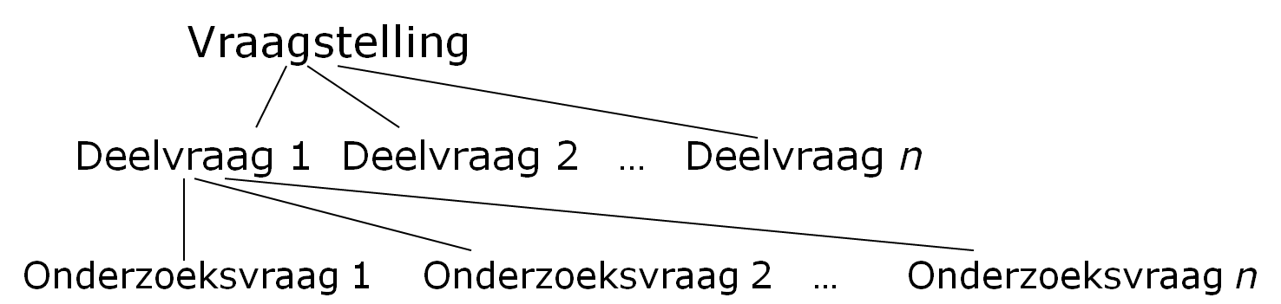

* Vraagstelling zeer algemeen en vaag
  + “wat zijn mogelijke negatieve effecten van het spelen van video games op kinderen en adolescenten?”
* Uiteenleggen in “deelvragen” (gebaseerd op uiteenrafeling van het algemene concept)
  + “Heeft het spelen van videogames negatieve consequenties op schoolprestaties van adolescenten?”
  + “Heeft het spelen van videogames tot gevolg dat adolescenten agressiever zullen zijn?”
  + “zijn er verschillen naargelang van het ouderlijk toezicht”
* Daarna “onderzoeksvragen” maken

### Verschillende soorten kennis

* Beschrijvende kennis: kennisobject beschrijven
* Verklarende kennis: gebeurtenis verklaren
* Evaluatieve kennis: gebeuren met maatstaf evalueren
* Voorspellende kennis: uitspraken over de toekomst
* Prescriptieve kennis: beleidsaanbevelingen doen

*Deelvragen: theoretische termen geformuleerd*

*Onderzoeksvragen: operationele termen geformuleerd*

**Vragen moeten aan vereisten voldoen**

* Gebaseerd zijn op voldoende gespecificeerde begrippen
* Vraag moet als vraag geformuleerd worden in duidelijke, begrijpbare woorden
* Vraag moet eenduidig zijn
* Vraag mag geen gebruikmaken van onbewezen voorkennis
* Vraag moet doelgericht en sturend zijn
* Doelgericht = vraag gericht op het maximaal realiseren van doelstelling
* Sturend = vraag moet concreet zijn om het onderzoeksproces te sturen

**Voorbeeld: videogames**

Beschrijvende kennis:

* Hoeveel tijd wordt gespendeerd aan het spelen van videogames?
* Zijn er verschillen in tijdsbesteding naargelang geslacht?
* Hoe gewelddadig zijn de video games die adolescenten doorgaans spelen?
* In welke mate houden ouders toezicht op welke videogames gespeeld worden en hoeveel tijd er aan het spelen van video games gespendeerd wordt?

Verklarende kennis:

* Leidt spelen van gewelddadige video games tot meer agressie in “natuurlijke settings”, zoals woordenwisselingen met leraar, vechten op speelplaats?
* Zullen schoolprestaties lijden onder het spelen van video games?

“Hypotheses”: verwachtingen vanuit theorie

* Spelen van gewelddadige video games zal leiden tot meer woordenwisselingen met leraar
* Spelen van gewelddadige video games zal leiden tot meer vechten op speelplaats
* Spelen van videogames zal het schoolresultaat verlagen

## 3.2.4 Algemeen onderzoekskader

* Onderzoek gebeurt in een bepaalde traditie

### Inhoudelijk-onderzoeksgericht kader

* Inhoudelijke stand van zaken 🡪 inhoudelijk onderzoekskader
* Verschillende vormen
  + Hypothesetoetsend onderzoek: toetsen van hypothesen
  + Explorerend onderzoek: verbanden, verklaringen vinden
  + Deductie: hypothesen uit theoretische inzichten
  + Inductie: vanuit inzichten naar generalisering
* Theorie ‘dicht’ op het fenomeen (weinig abstract)

### Algemeen theoretisch kader

* Theorieën die niet rechtstreeks betrokken zijn in onderzoek
* Wat algemener
* Hulpmiddel om onderzoek te kaderen
* Niet altijd gespecificeerd

### Methodologisch kader: onderzoeksstrategie

* Beste methode kiezen die bij probleemstelling past
* Kwantitatief (Vb. survey, experiment)
* Kwalitatief (Vb. diepte-interviews, focus-groepen)

**Voorbeeld: videogames**

Inhoudelijk-onderzoeksgericht kader

* General Aggression Model
* Is wel “algemeen”, maar toch van toepassing op gewelddadige fenomenen

Algemener theoretisch kader

* Displacement theory
* Kan op nog veel andere zaken van toepassing zijn dan op dit fenomeen (Vb. displacement van sociale interacties: van echte leven naar Second Life)

Methodologisch kader:

* Kwantitatief: survey onderzoek

🡺 Dit gedeelte van het onderzoeksplan leidt in beste geval tot “conceptueel model” dat later getest zal kunnen worden (na operationaliseringen, zie hfst 4)

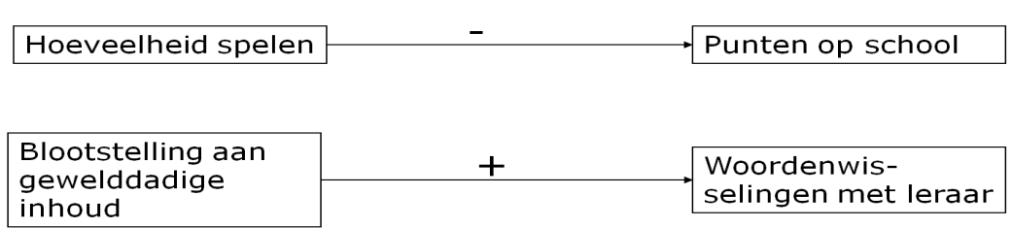

# 3.3 Onderzoekstechnisch ontwerp

* Praktisch gedeelte: zoeken naar concrete indicatoren voor de concepten
* Onderzoekstechnisch ontwerp ≈ probleemformulering
* Aard van de vraag bepaalt praktische uitwerkingen
  + Onderzoeksvragen bepalen elk onderdeel
* Praktische mogelijkheden zorgt voor aanpassing probleemformulering

Alle bestanddelen worden overkoepeld door algemeen methodologisch kader

## 3.3.1 Wat waarnemen?

* Inhoudelijke informatie nodig voor vragen te beantwoorden
* Welke kenmerken moeten gemeten worden en hoe (ook concepten)?
  + Operationalisering van kenmerken

**Voorbeeld: video games**

* Blootstelling aan gewelddadige inhoud van video games
  + Vragen naar hoe gewelddadig de drie favoriete video games zijn en hoe vaak ze die spelen
  + Vermenigvuldiging van deze twee zaken = “blootstelling”  
    (hoeveel geweld = score 4 op 5 en hoe vaak? Neem 7 op schaal van 1-10. Dit resulteert in score van 28 op de index “blootstelling aan gewelddadige inhoud”
* Hoeveelheid spelen van video games
  + Vragen naar hoeveel tijd men spendeert aan spelen van video games op weekdagen en in weekend apart
* Woordenwisselingen met leraar
* Punten op school

## 3.3.2 Bij wie waarnemen: onderzoekseenheden

* Wat is de eenheid die de kenmerken draagt waarin we geïnteresseerd zijn?
  + Personen
    - Vb. het geval in onderzoek video games
  + Maar ook objecten, bvb. Woning
    - Vb. studie “Woonbeleid”
    - Doel = staat van woningen in kaart brengen
  + Of “gebeurtenissen”, Vb. diefstallen, interacties
    - Bvb. “Hoeveel problemen lost een helpdesk op en op welke manier?”: Interacties call center bestuderen

## 3.3.3 Waar waarnemen: plaats en situatie?

* Interviews doen in huis (situatie door de onderzoeker gecreëerd)
  + Onderzoek video games: schriftelijke enquête in klas
* Observatie doen op speelplaats scholen
* Participerend observeren in sloppenwijken
  + Problemen met toegankelijkheid (Extreem rechtse groepen)
* Ook vraag naar selectie van eenheden en plaatsen
  + Vb. Video games: 607 leerlingen van 14 jaar, in vier scholen in VS

🡪 Complexiteit: setting creëren die voldoende geloofwaardig is

## 3.3.4 Ethische overwegingen

* Gegevens over private leven van mensen
  + Moeten vertrouwelijk behandeld worden
  + Indien mogelijk anoniem (maken)
* Als mogelijk mensen informeren over je onderzoek (‘*informed consent*’)
* Tenzij goede redenen dat men zich dan anders zou gedragen (reactiviteit)

**Voorbeeld video games**

* Dataset anoniem gemaakt, nooit rapporteren over individuele respondenten
* Brief aan ouders om medewerking te vragen
  + Ouders mochten weigeren, zonder negatieve gevolgen (bvb. geen puntenverlies voor leerlingen)

## 3.3.5 Waarnemingsmethode

### Waarnemingsstrategie: combinatie van twee aspecten

1. (Meet)instrument: gesloten of open, gestandaardiseerd?

* Gesloten, open = vrijheid om op de meetinstrumenten te reageren
* Standaardisering = meetinstrument algemeen aanvaard en gedeeld?

2. Methode om gegevens met dat instrument te verzamelen

* Vb. Survey onderzoek, diepte-interview, observatie
* Diepte-interview
  + minder gestandaardiseerd en minder gestructureerd
  + meer initiatief aan ondervrager
* Survey onderzoek
  + Gestandaardiseerd: voldoende literatuur aanwezig

**Voorbeeld: Onderzoek video games**

* Survey onderzoek (schriftelijke enquête in klassen)

## 3.3.6 Hoe de waarnemingen verwerken

* Verwerken = opslaan, bewerken en analyseren
* Kwantitatief: grote hoeveelheden: statistische methoden
  + Welke statistische methoden?
  + Survey onderzoek
* Kwalitatief: kleine hoeveelheden: interpretatief (eventueel wel met software)
  + Diepte-interview
* Kwaliteitscontrole

**Voorbeeld: onderzoek video games**

* Zal statistisch werken en een complex statistisch model evalueren, namelijk een “structureel model”:

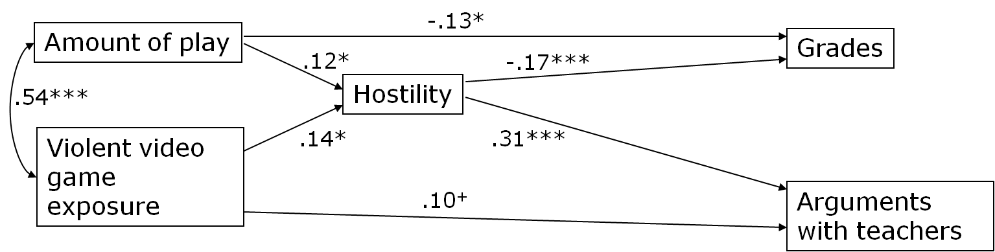

## 3.3.7 Rapportering

* Onderzoek heeft geen belang zolang het niet in het “publieke domein” treedt
  + In vorm van rapport (paper, artikel, boek) = schriftelijk
  + Of in vorm van presentatie (congres, workshop) = mondeling
* Moet niet enkel verhaal zijn van wat gebeurde, maar moet ook lezers overtuigen van belang van onderzoek en dat de resultaten robuust zijn
* Eens gepubliceerd wordt het deel van “theorie” in losse zin van het woord. Het kan dan dienen als inspiratie voor andere onderzoekers

**Voorbeeld: onderzoek video games**

* Gepubliceerd in *Journal of Adolescence*, 2004, pp. 5-22

## 3.3.8 Logboek – feedback – archief

* Logboek: bijhouden activiteiten en vooral beslissingen, overwegingen
* Feedback: aspect van nazorg via Vb. logboek
* Archief: projectvoorstel, onderzoeksplan, verzamelde gegevens, codeboek, basispublicaties

## 3.3.9 Tijd, geld en personeel: budgetbeheer

* Onderzoek kost tijd en geld!
* Niet gemakkelijk alle kosten op voorhand in te schatten
  + Onderzoekers betalen, computers aankopen, video’s, bandrecorders, interviewers betalen, vragenlijsten drukken, software kopen, conferentie organiseren, drukkosten rapporten.
* Tijd: wanneer wat doen
  + Tijdas, tijdtabel, horizontaal staafdiagram
  + Wie is verantwoordelijk voor welk onderdeel
  + Vb. Enquête: grote aanloopfase 🡪tijdtabel is handel
* Personeel
  + Zoeken naar bekwaam en gemotiveerd personeel
  + Voldoende middelen en tijd

**Belangrijke stap om onderzoek te sturen**

* Theoretische verankering
* Beslissingen over hoe empirische werk zal worden uitgevoerd (methodologische keuze)
* Niet enkel voor kwantitatief onderzoek! Ook voor kwalitatief onderzoek (maar daar zal theorie allicht wat minder sterk uitgewerkt zijn)

# 3.4 Tot slot

* Onderzoeksplan = dynamisch gegeven: vele onderdelen zijn onderling afhankelijk
  + Wijziging in één onderdeel heeft gevolgen voor meerdere delen
  + Onderzoeksplan kan gewijzigd worden
* Van projectvoorstel naar onderzoeksplan
* Kwalitatief en kwantitatief onderzoek

4: Operationaliseren

# 4.1 Inleiding

* Operationaliseringproces: theoretisch model 🡪 conceptueel model
* Afstand theorie en concept klein: middle-range en substantiële theorieën
* Afstand theorie en concept groot: abstracte theoretische begrippen
* Operationaliseren = bruikbaar maken van de componenten met het oog op empirisch onderzoek (praktijkgericht of theoriegericht)
  + Eenheden
  + Kenmerken van eenheden
  + Relaties tussen kenmerken
  + Relaties tussen eenheden
  + Tijd en plaats van het onderzoek

**Voorbeeld 4.1 Het theoretische model**

* Stemmen op extreem rechts: vooral bij gedesintegreerde
* Jongere generaties: minder kans om zich te integreren
* MAAR! Wat is een generatie? Wat is nationalisme?

# 4.2 Operationalisering van de onderzoekseenheden

* Algemene beschrijving van de populatie moet omgezet worden in operationele.
* Dikwijls voldoen niet al deze eenheden aan omschrijving

## 4.2.1 Onderzoekseenheden

**Onderzoekspopulatie**

* Populatie waarover het onderzoek “iets wil zeggen”
* Technischer: populatie waarvoor de resultaten van het onderzoek geldig, representatief moeten zijn
* Vb. “alle Vlamingen boven 15 jaar in 2009”

**Onderzoek zal worden uitgevoerd bij concrete onderzoekseenheden**

* Zij moeten deel uitmaken van de doelgroep
* Maar… wie is dat dan precies?
  + Doelgroep zeer precies omschrijven, afbakenen
  + Nood aan “operationele definitie” van doelgroep
  + Vb “Vlaming” = mensen met als officiële adres een adres in Vlaams Gewest
  + Of “Vlaming” = mensen die zich subjectief Vlaming voelen
  + Meerdere definities mogelijk, maar bepalen natuurlijk de doelgroep waarvoor onderzoek representatief zal zijn

**Praktische beperkingen**

* Vb. ruimtelijke beperking, tot één stad
* Zich subjectief Vlaming voelen is niet a priori gekend. Zeer moeilijk op basis van deze definitie te werken.
* Officiële adres in Vlaamse Gewest: bestaan wel lijsten van, dus praktisch meer haalbaar
* Probleem: wat als ik zeg vanaf 15 jaar… niet in adreslijsten, dus moeilijker te vinden, zie later steekproeven (twee fasen steekproef)

*Start! Theoretische definitie van de onderzoekseenheden*

*Dan! Operationele definitie van de onderzoekseenheden*

*Slot! Onderzoekseenheden in praktische categorieën*

**Afstand doelgroep – operationeel gedefinieerde onderzoekseenheden**

* Hoe groter de afstand hoe moeilijker de resultaten veralgemeenbaar zullen zijn naar de doelgroep
* In veel gevallen te talrijk 🡪 selectie
* Vb. harddrug gebruikers: “gebruikers geregistreerd in een afkick programma in Gent”
  + Kunnen we veralgemenen naar:
    - Alle harddrug gebruikers in Vlaanderen?
    - Alle harddrug gebruikers in Gent?

🡺 Definitie van eenheden van belang om steekproef te kunnen trekken

## 4.2.2 Eenheden en niveaus

* Onderscheid tussen enkelvoudige eenheden en aggregaten
* Enkelvoudig: stemgedrag van burgers 🡪 onderzoekseenheden = individuen
* Aggregaat: individu is onderdeel van onderzoekseenheden op hoger niveau
* Vb. Jobsatisfactie = individueel kenmerk
* Drie niveaus: individu, onderneming en sector
* Verschil tussen niveau van de onderzoekseenheden vs. Wijze waarop de gegevens verkregen worden.

**Onderzoekseenheid of analyse eenheid**

* Eenheid waarover we uitspraken zullen doen
  + Vb. Individuen, Klassen, Scholen, Bedrijven

**Waarnemingseenheid**

* Eenheid die de informatie verstrekt over de analyse eenheid
* Kan zelfde zijn als analyse eenheid
  + Vb. Leerlingen en hun testresultaten
* Maar hoeft niet
  + Vb. Personeelsmanager over bedrijf
    - Bedrijf = analyse eenheid: werknemers zijn vertegenwoordigers van het bedrijf
    - Personeelsmanager = waarnemingseenheid: functionarissen van het bedrijf

**Voorbeeld**

* Bedrijf = onderzoekseenheid
* Functionarissen van het bedrijf = waarnemingseenheid

**Individuele vs. collectieve kenmerken**

* Individuele: kenmerken op het niveau van de elementaire eenheden
  + Vb. scholingsgraad en geslacht
* Collectieve: kenmerken op hogere niveaus
  + Vb. Ligging van het bedrijf

**Opmerking!**

* Gegevens op hoger niveau kunnen ook gaan over de primaire eenheden
* Vb. bedrijven vergelijken naar scholingsgraad van de werknemers
* Collectieve kenmerken afgeleid van het individuele niveau
* Collectieve kenmerken toekennen aan individuele niveau
  + Vb. Sector waarin iemand tewerkgesteld is

**Sociale realiteiten hiërarchisch gestructureerd**

* Meestal veel eenheden op laag niveau
* Minder eenheden op hoog niveau

**Voorbeelden**

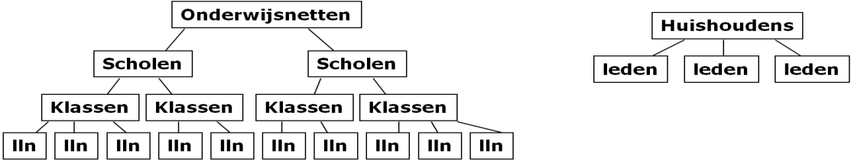

## 4.2.3 Subjecten, objecten en niveaus

* Waarnemingen concentreren op individuen of groepen (aggregaties) = subjecten
* Onderzoek over voorwerpen of handelingen = objecten

**Voorbeeld. Diefstal**

* Groep van objecten wordt gestolen bij groep van subjecten
* Keuze tussen object en subject als elementaire eenheid
  + Object = eenheid 🡪 diefstal is verzameling van objecten en wijk is geheel van diefstallen
  + Subject = eenheid 🡪 volgend niveau kan wijk zijn 🡪 wijk wordt aggregaat van bestolen individuen

**Onderzoeksvragen kunnen niveaus doorkruisen:**

* “Stimuleren gemengde klassen de prestaties van leerlingen, en is dat zowel voor jongens als meisjes in dezelfde mate het geval?”
* “Heeft de ervaring van de leraar een invloed op de prestaties van leerlingen op een gestandaardiseerde test?”

### Leidt tot noodzaak van aggregatie/desaggregatie

Aggregatie

* Op basis van individuele kenmerken komen tot collectieve kenmerken
  + Vb. “gemiddelde scholingsgraad bedrijven”
  + “Gemiddeld aantal inbraken wijk”
  + “Gemiddelde testscore per klas”

Desaggregatie

* Op basis van collectieve kenmerken komen tot individuele kenmerken
  + Vb. “Sector van tewerkstelling”
  + “Ervaring leraar”
* Resultaat: voor iedereen van dezelfde collectieve eenheid (bvb. klas) is waarde op de variabele dezelfde

**Voorbeeld. Aggregatie/desaggregatie**

* Stel je wil invloed van ervaring van leraar nagaan op performantie leerlingen
* 2 niveaus in onderzoek: leraar = niveau van de klas (1 leraar per klas), leerlingen = lager niveau (meerdere leerlingen per klas)
* Operationaliseringen:
  + Ervaring leraar : aantal jaren les geven
  + Performantie leerlingen: resultaten op alle toetsen van alle vakken in dat jaar

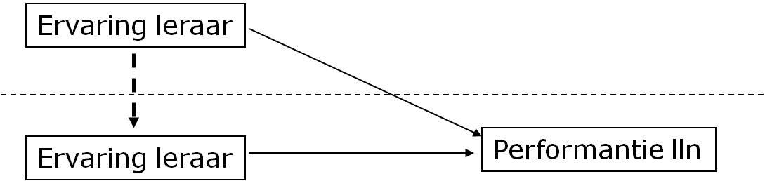

* Probleem = analyse kan niet zomaar door niveaus heen “breken” (met multi-level analyse kan dit wel, maar complex)
* We proberen beide metingen op zelfde niveau te brengen

Oplossing 1

* We **desaggregeren** ervaring van de leraar: elke leerling krijgt een variabele “ervaring” die de ervaring van zijn/haar leraar bevat.
* Vb. iedere leerling van klas 1A krijgt “8” omdat de leraar daar 8 jaar ervaring heeft

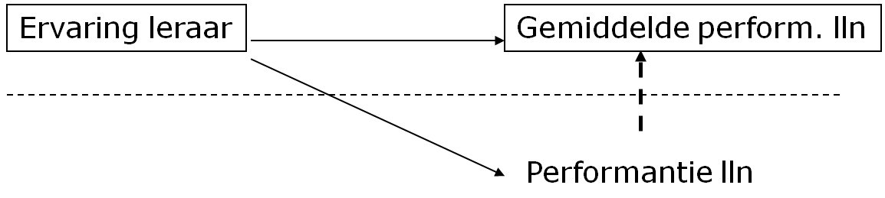

Oplossing 2

* We **aggregeren** de performantie van de leerlingen in elke klas: elke klas krijgt een gemiddelde van alle testresultaten van de leerlingen in die klas.
* Vb. klas 1A krijgt score 7,5; klas 1B krijgt score 8,2.
* Hier geldt: waarnemingseenheden zijn de leerlingen (om de testresultaten te bekomen), maar de analyse eenheden zijn de klassen

## 4.2.4 Ongeldigheid: onvoldoende relevantie niveaus in het onderzoek

* Vergeten of weglaten van relevante niveaus
* Vb. onderzoek naar effect onderwijsnet op prestaties van studenten aan universiteit
  + Privé-net = hogere slaagkans 🡪 private onderwijs is beter voorbereidt
  + Maar! Privaatnet telt meer scholen die selectie van leerkrachten houden 🡪 beleid is efficienter

## 4.2.5 Ongeldige besluiten: de ecologische fout

* Zomaar relatie die bestaat op hogere niveau doortrekken naar lagere niveau
* Vb. relatie % VB stemmen en % migranten per kiessector
  + Conclusie: migranten stemmen meer VB
  + NEEN: ze stemmen minder VB
* Vb: proportie mijnwerkers in regio is positief gerelateerd met aantal zelfmoorden in die regio’s. Dus: mijnwerkers plegen meer zelfmoord?
  + NEEN: landbouwers in die regio’s plegen meer zelfmoord!
* Vb. proportie CD&V stemmen en proportie regelmatige kerkpraktijk per Dus: kerkelijke mensen stemmen meer CD&V?
  + JA: in dit geval is er geen ecologische fout

### Ecologische fout (“ecological falacy”)

Ten onrechte conclusies trekken over relaties tussen kenmerken van eenheden op lager niveau op grond van informatie over relaties tussen kenmerken van eenheden op hoger (geaggregeerde) niveau

*Waarom gebruikt men dan niet rechtstreeks informatie van het lagere niveau?*

## 4.2.6 Ongeldige uitspraken: individualiseringsfout

### Individualiseringsfout

Negeren van groepsinteracties of kenmerken op het groepsniveau bij bestuderen van menselijk gedrag, louter op basis van individuele data besluiten trekken

**Voorbeeld: Buurtinitiatief: aanleg speelplaats**

* Enquête: slechts 10% tegen.
* Beslissing: “geen weerstand, dus doen”
* Maar plots: “opinieleiders” beginnen te mobiliseren en te overtuigen: veel sterkere weerstand dan verwacht.

*Sluit aan bij theorema* “een groep is meer dan de som van de individuen”*

# 4.3 Operationalisering van kenmerken

* Type theorie waarop het kenmerk geënt is
  + Meestal wetenschappelijke theorieën
  + Maar ook alledaagse theorieën
* Complexiteit van een kenmerk
  + Via verschillende indicatoren
* Abstractiegraad van een kenmerk
  + Via verschillende indicatoren

### Operationaliseren

* = meetbaar maken van theoretische concepten
* Concepten = bouwstenen van theorie
  + Financiële deprivatie, kerkelijke betrokkenheid, dichtheid, generatie, sociaal kapitaal,…
  + En IQ ,is dat een theoretisch concept?
    - Neen, dat is een meting (operationalisering) van het concept “intelligentie”, een concept met meerdere dimensies

**Intelligentie**

* Wat is “intelligent zijn”?
  + Goed in wiskunde, redeneren, taal?
    - IQ test
  + Mensen goed kunnen inschatten?
    - Emotioneel IQ
  + Zich kunnen aanpassen, mensen kunnen “manipuleren”,…
* Naargelang het antwoord op de vraag wat “intelligent zijn” is, andere operationalisering!

**Een concept is iets dat ons voldoende belangrijk lijkt**

* Om te willen verklaren, bvb. intelligentie door opvoeding
  + Dan stellen we intelligentie afhankelijk van andere variabelen. Intelligentie wordt een te verklaren, een “afhankelijke variabele”
* Of omdat het een verklaring kan bieden voor andere fenomenen, bvb. intelligentie beïnvloedt studieresultaten, job die men vindt,…
  + Dan stellen we intelligentie voor als verklarende variabele, of “onafhankelijke” variabele

Opmerking!

Variabele = kenmerk meestal bedoeld om te verschillen tussen de eenheden

**Concepten gebruiken in kwantitatief onderzoek 🡪 operationaliseren**

* We moeten ze “meten”
  + Hoeveel intelligentie heeft iemand?
  + Hoe goed presteert iemand op school?
  + Opvoeding “meten”, job “meten”,…
* Meetresultaat weergeven in getal = kwantitatief onderzoek

**Indicatoren**

* Representeren een concept
  + Vb. IQ staat voor intelligentie
* In survey onderzoek zijn indicatoren “vragen” vaak in de vragenlijst
  + Soms één vraag voor concept
    - Vb. “Generatie”: “geboren voor 1945 of erna”: vragen naar geboortejaar
  + Soms meerdere nodig
  + Afhankelijk van complexiteit en mate van abstract zijn van het concept

**Complexiteit van een kenmerk**

* Hoeveel componenten in definitie?
  + Vb. Generatie: één component (geboortejaar)
  + Vb. Intelligentie: meerdere componenten (rekenen, redeneren, taal)

**Abstractiegraad van een kenmerk**

* Zintuiglijk waarneembaar of niet?
  + JA: Vb. Geslacht, gezinssamenstelling
  + NEEN: Vb. Generatie, sociaal kapitaal

**Voorbeeld!**

* Sociale integratie: complexiteit en abstractiegraad
* Bestaat uit vele deelconcepten = complex
* Sommige deelaspecten zijn niet waarneembaar Vb. egoïsme = abstractie

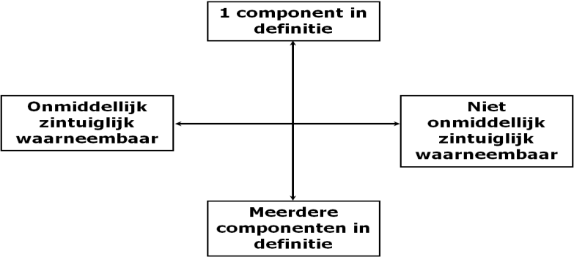

|  |  |  |
| --- | --- | --- |
|  | 1 component in definitie (eenvoudig) | Meerdere componenten in definitie (complex) |
| Onmiddellijk zintuiglijk waarneembaar (niet abstract) | Geslacht  Leeftijd | Gezinstype  Inkomen  Slachtofferschap |
| Niet onmiddellijk zintuiglijk waarneembaar (abstract) | Generatie | IQ  Sociaal kapitaal  Politiek vertrouwen |

## 4.3.1 Het operationaliseren van eenvoudige kenmerken

**Voorbeeld: geslacht**

* Instructie “noteer geslacht”
* Vraag “Bent u man of vrouw?”
  + Soms al problemen, bvb. transseksuelen. Geslacht de facto geoperationaliseerd als “huidige verschijningsvorm”
  + Anders vragen: “geslacht bij geboorte”
* Verwerkingswijze: twee mogelijke waarden in realiteit, werken met variabele met 2 mogelijke waarden (man / vrouw)

**Verwerkingswijze niet steeds zo eenvoudig**

* Als in realiteit veel verschillende mogelijke waarden bestaan: keuze maken.
  + Vooraf opdelen in categorieën?
  + Vb. Hoeveel goede vrienden hebt u? 0-5, 5-10, 10-15, 15+
  + Of pas achteraf bij analyse doen?
  + Vb. Hoeveel goede vrienden hebt u? Schrijf een getal

**Niet abstracte kenmerken**

* Dus eenvoudig waarneembaar?
* Niet steeds het geval want concreet gedrag kan verborgen zijn (gedragingen)
* Het kan ook wenselijk zijn om verkeerde waarde (antwoord) te geven
  + Vb. “Zou u iemand helpen in nood?”
  + Totaal aantal seksuele partners (sociale wenselijkheid!)
  + Ziekte en gezondheid, zeker indien seksueel overdraagbare ziektes
  + Druggebruik

## 4.3.2 Het operationaliseren van complexe kenmerken

* Complexe eigenschappen betrekking op verschillende facetten
* Veelheid van indicatoren nodig

**Voorbeeld 4.2: gezinstype**

Deelaspecten

* Aard van de samenlevingsovereenkomst
  + Wettelijk gehuwd
  + Samenlevingscontract
  + Samenwonend met/zonder registratie
  + Vaste partner, niet samenwonend
  + Geen vaste partner
* Geslachtssamenstelling (partners gemengd of niet…)
* Seksuele relatie
* Kinderen?
  + Biologische kinderen, stiefkinderen, adoptiekinderen
  + Inwonend thuis
  + Eenoudergezinnen
* Andere leden inwonend in gezin (grootouders, personeel)
* Samenwonen van broers en zussen
* Voorafgaande toestand: tijdswijziging

*Boomdiagram voor de operationalisering van het gezinstype p.100*

* Complexe eigenschappen 🡪 deelaspecten 🡪 weer deelaspecten
* Ofwel: complexiteit reduceren: precisie en fijnheid beperken
* Ofwel: verschillende aspecten meten om de variabele te construeren
* 🡺 Zeer algemeen sterk detail
* Vb. verband tussen gezinstype en criminaliteit: algemene wijze
* Vb. politieke participatie: gezinstype niet in detail meten

*Operationalisering van complexe eigenschappen: schema p.102*

**Voorbeeld 4.3: inkomen**

Deelaspecten

* Inkomen uit loonarbeid
  + Bruto / netto / terugbetaling of bijbetaling belastingen / extralegale voordelen / …
* Vervangingsinkomens
* Inkomens uit roerende goederen (aandelen,…)
* Inkomens uit onroerende goederen (huurgelden)
* Inkomen uit onderneming

🡺 het is uitgesloten om theorieloos waar te nemen

🡺 een expliciete en uitgebreide theoretische en operationele definitie is nodig

**Voor de deelaspecten die we willen meten**

* Observatie-instructies opstellen
* Dit zijn meestal gewoon vragen naar die deelaspecten
  + “Wonen er ook kinderen in dit gezin?”
  + Zo ja: Hoeveel
    - Biologische kinderen:
    - Stiefkinderen:
    - Geadopteerde kinderen:

**We kunnen complexe eigenschappen ook eenvoudiger meten**

* Details overslaan, niet meten
* Enkel als onze analyse geen groot niveau van detaillering vereist
* Vb. “Financiële deprivatie” = gevoelen van achterstelling. Hier niet het objectieve (complexe) inkomen meten, maar gewoon de subjectieve ervaring ervan:
* “*Vindt u dat u voldoende verdient om goed rond te komen?”*

## 4.3.3 Het operationaliseren van abstracte kenmerken

* Zijn meestal complex, maar niet steeds
  + Generatie: abstract maar niet complex (geboren voor of na 1945?)
  + Gender: abstract en complex (niet waarneembaar + meer indicatoren)
  + Inkomen: niet abstract en complex (waarneembaar + meer indicatoren)
* Complexe abstracte kenmerken worden meestal met meerdere indicatoren gemeten
  + Meerdere vragen
  + Meerdere “items” (“item batterijen”)

### Vijf grote stappen

* Theoretische definitie
* Operationele definitie
* Indicatoren
* Instructies voor de waarneming en verwerking van waarnemingen
* Geldigheidscontrole van de meting: geldigheid = overeenstemming concept zoals bedoeld en concept zoals waargenomen

**Probleem!**

* Betekenisverschuiving mogelijk!
  + Overgang van theoretisch naar operationeel concept
  + Van operationeel naar indicatoren

🡪 Postuleren dat er overeenstemming is, is onmogelijk!

*Theoretisch concept 🡪 operationeel concept 🡪 waargenomen concept*

**Stap 1: Theoretische definitie**

* Begrippen voldoende geëxpliciteerd

**Stap 2: operationele definitie**

* Minder abstracte begrippen
* Aandacht voor verschillen tussen (sub)dimensies
* Bevat motivatie waarom sommige indicatoren wel en andere niet geschikt zijn
* Concept 🡪 deelaspecten: vaak een aantal deelaspecten (betekenisverenging)
* Abstracte concepten in verscheidene componenten = uiteenleggen in dimensies
* Dimensies onderverdeeld in subdimensies

**Stap 3: bepalen van concrete en observeerbare indicatoren**

* Gelijkaardige overgang als bij het theoretisch naar het operationeel concept

Schema: van operationeel naar waargenomen concept

**Operationeel concept** bepalen van indicatoren

Observatie-instructies

Bepalen van de verwerkingswijze

**Waargenomen concept**

**Stap 4: verwerking van waarnemingen**

**Stap 5: Geldigheidscontrole**

* Concept op verschillende wijzen gemeten 🡪 verscheidene meetinstrumenten
* Vaak bewust met verschillende meetinstrumenten voor eenzelfde concept
* Verschillende indicatoren die tot dezelfde meting moeten komen

**Voorbeeld 4.5 communitarisme of gemeenschapsoriëntatie**

Stap 1 Algemene theoretische definitie

* Communitarisme = taal van traditie en toewijding aan andere en tradities

Stap 2 Operationele definitie

* Communitarisme verwijst naar individuele gerichtheid op de gemeenschap bij ontwikkelen, onderhouden van moraal
* ≈ conformisme: het eigen handelen of het handelen van betekenisvolle anderen
* Zelf versus een sociale focus

Stap 3 Indicatoren aanduiden

* Zelffocus
  + Uitspraken over zichzelf, vasthouden aan gebruiken
* Sociale focus
  + Persoonlijke visie op de normering, uitspraken over hoe de anderen moeten rekening houden met normen

Stap 4 instructies voor observatie: survey onderzoek

* Zelffocus
  + Vragen in een gestandaardiseerde vragenlijst met categorieën: past bij mij
* Sociale focus
  + Vragen in een gestandaardiseerde vragenlijst met categorieën: eens/oneens

Stap 5 Verwerking

* Statistische technieken

### Uitgewerkt voorbeeld: religieuze orthodoxie: vier survey vragen

1. Welk statement dichtst bij wat u over God gelooft

* + 1. Ik geloof niet in God
    2. Ik weet niet of God bestaat en ik denk niet dat we dat kunnen weten
    3. Ik geloof niet in een persoonlijke God, maar wel in een hogere macht
    4. Soms geloof ik in God, maar niet altijd
    5. Hoewel ik twijfels heb, geloof ik in God
    6. Ik weet dat God ongetwijfeld bestaat

2. Wat beschrijft best uw overtuiging over God?

* 1. Ik geloof niet in God en heb er nooit in geloofd
  2. Ik geloof niet in God, maar vroeger wel
  3. Ik geloof in God, maar vroeger niet
  4. Ik geloof in God en heb dat altijd gedaan

3. Hoe dicht voelt u zich bij God?

* 1. Ik geloof niet in God
  2. Helemaal niet dicht
  3. Niet heel dicht
  4. Redelijk dicht
  5. Heel dicht

4.“Er is een God en die houdt zich persoonlijk bezig met elk individu”

* 1. Helemaal eens
  2. Eens
  3. Noch eens, noch oneens
  4. Oneens
  5. Helemaal oneens
* Op basis van de antwoorden op de vier vragen komen we tot een “globale meting” van religieuze orthodoxie
* Elke vraag meet een “deelaspect” of een dimensie van religieuze orthodoxie

**Meetmodel voor vier indicatoren van theoretisch concept (TC) “religieuze orthodoxie”**

* De band tussen geobserveerde indicatoren en concept (gemeten variabele of construct) wordt causaal gedacht (de variatie in elke indicator verklaard door variatie in de latente variabele (later bij geldigheid en betrouwbaarheid)

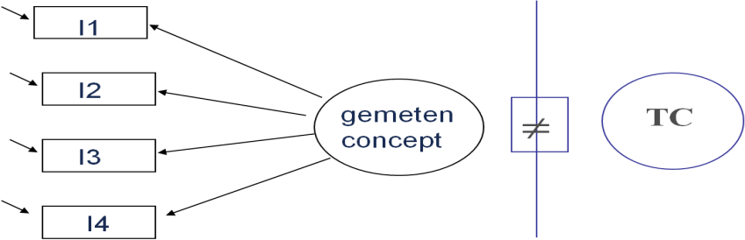

Itembatterijen

* Gestructureerder
* Werken met “statements” niet met vragen (Vb. Eens ----- oneens)
* Lenen zich tot het maken van “Likert” schalen

### Wat is een Likert schaal? (hoe men ze opstelt…)

* = Schriftelijke methode om moeilijk te kwantificeren gegevens toch te kunnen ondervragen en te kunnen voorzien van een [*ordinaal meetniveau*](http://nl.wikipedia.org/wiki/Meetniveau).
* Multiple indicatoren
* In de vorm van “statements” (geen vragen!)
* Allemaal op zelfde antwoordschaal, bvb 5 puntenschaal:
  + 1. Helemaal eens
    2. Eens
    3. Noch eens noch oneens
    4. Oneens
    5. Helemaal oneens
* Scores optellen om tot globale score te bekomen
* Hogere score op de schaal = hogere intensiteit op het concept.
  + Vb. hogere score op “betrokkenheid bij job” = meer betrokken bij job
* Vóór het optellen zal je sommige items moeten “spiegelen”!

**Voorbeeld concept: “betrokkenheid op job” (EXAMENSTOF)**

* Alle statements beoordelen op zelfde antwoordschaal
  + 5 of 7 puntschalen: helemaal eens-helemaal oneens met middenpunt
* Bij voorkeur zijn sommige items positief geformuleerd, andere negatief
  + “gebalanceerde schaal”

Schaal

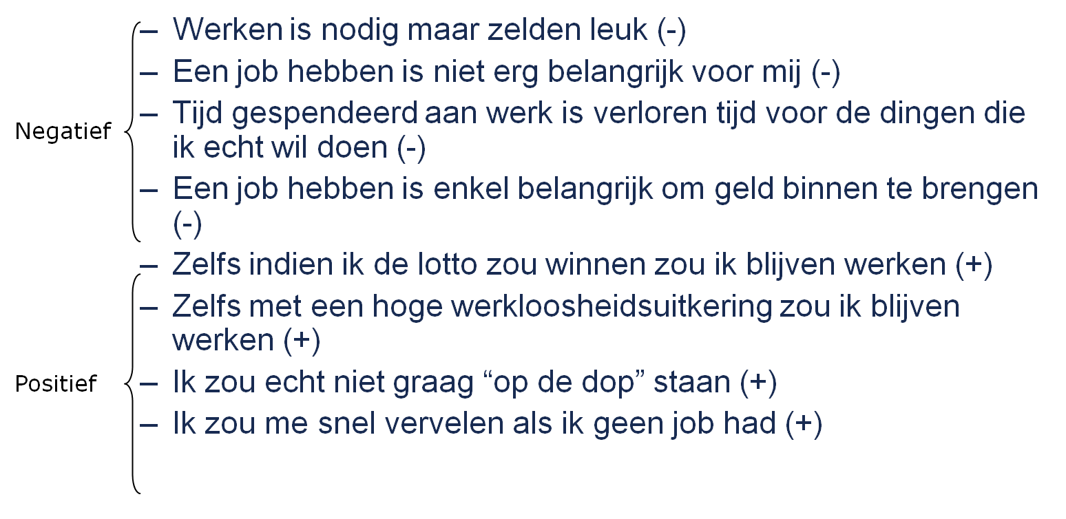

**Likert schaal 1**

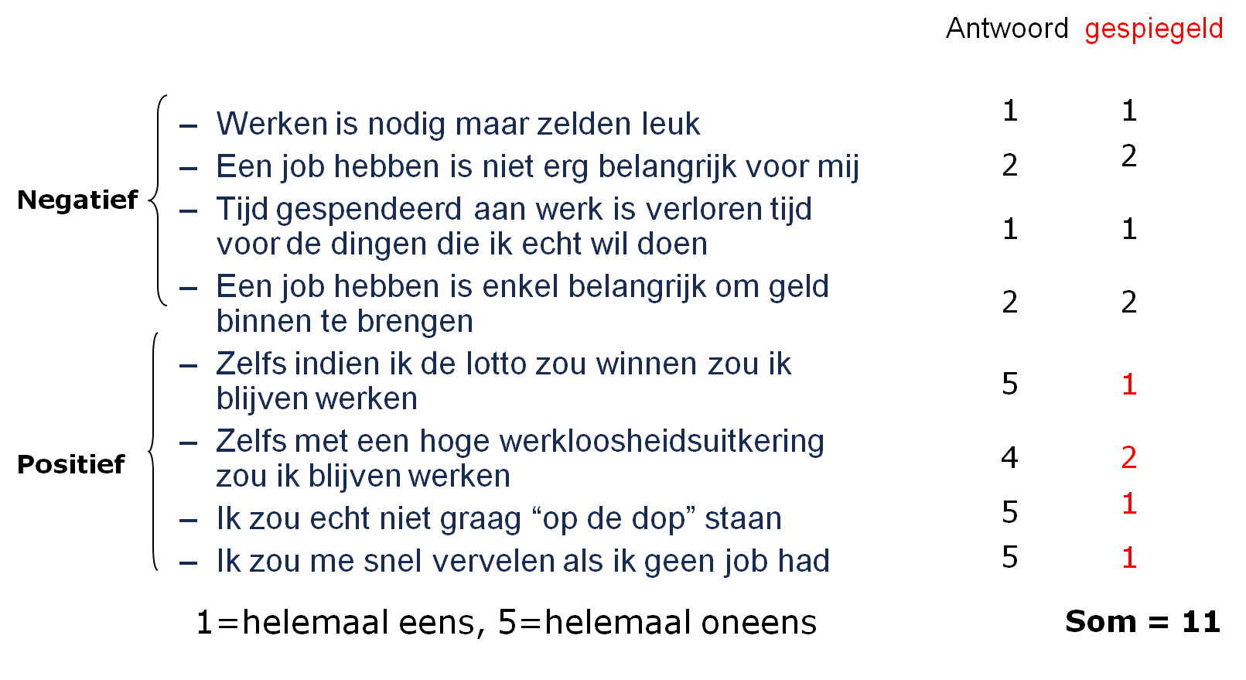

**Spiegelen**

* Hogere score op item = hogere score op concept
* Hoogste score krijg je als je “helemaal oneens” bent met een uitspraak
  + Voor uitspraken die negatief geformuleerd zijn: deze score mag blijven
  + Voor uitspraken die positief geformuleerd zijn: deze score spiegelen
* Spiegelen: nieuwe score = (max. score + 1) – oude score
  + Vb. score 4 spiegelen: (5+1) - 4 = 6 - 4 = 2

**Theoretische minimum en maximum score op een Likert schaal?**

* Min = aantal items x minimale score
  + Hier: 8 x 1 = 8
* Max = aantal items x maximale score
  + Hier: 8 x 5 = 40

De hoogst mogelijke score indien men consequent een positieve job-betrokkenheid heeft is 4 keer volledig afwijzen van negatieve items (=20) en vier keer volledig aanvaarden van positieve items (na spiegelen) is eveneens 20 = totaal 40.   
🡺 Iemand met score 11 is dus niet erg betrokken op zijn job

**Likert schaal 2**

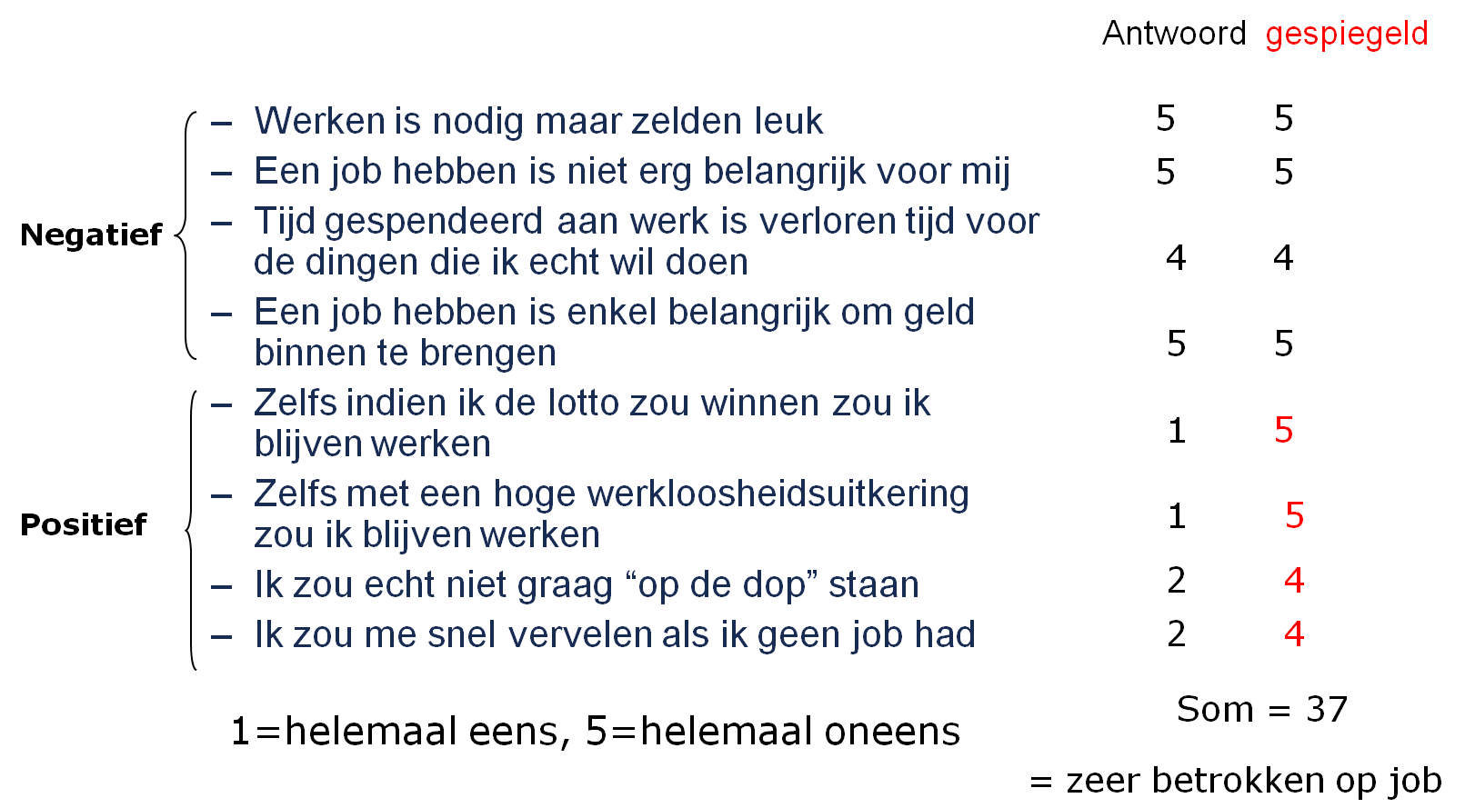

**Hoe zou je die schaal van job-betrokkenheid (8-40 transformeren in een schaal tussen 0 en 10 (van niet naar sterke betrokkenheid)?**

* Minimum waarde aftrekken = 0 – 32
* Delen door **nieuw** maximum (32) X 10 =
  + nieuwe minimum => 0 = 0/32 x 10 = 0
  + nieuwe maximum => 32 = 32/32 x 10 = 10
* Toepassing
  + score 11 = 3/32 x 10 = 0,9375 (3 = 11 - 8)
  + score 37 = 29/32 x 10 = 9,063 (29 = 37 - 8)
  + score 24 = 16/32 x 10 = 5,0099 (16 = 24 -8)

## 4.3.4 Operationalisering en types van kenmerken

* Resultaat van het proces = instructies voor indicatoren en verwerking die vorm aannemen van variabelen
  + Eenvoudige concepten 🡪 enkelvoudige variabelen
    - Vb. Geslacht: man / vrouw
  + Complexe kenmerken 🡪 samengestelde variabelen
    - Vb. indexen
  + Complex-abstracte concepten 🡪 constructen 🡪 samengestelde variabelen = latente variabelen (niet meteen zintuiglijk waarneembaar)
* Grafische voorstelling van variabelen: conventies
  + Variabelen als resultaat van zintuiglijk waarneembare concepten 🡪 vierhoek
  + Latente variabelen 🡪 ovaal of cirkel

## 4.3.5 Ongeldige besluiten: veralgemeningsfout en de concretiseringsfout

### Veralgemeningfout: komt voor bij complexe concepten

* De meting is te partieel
* Men meet maar één dimensie van het concept en men geeft te indruk het totale aspect te meten
* Vb. Het meten van integratie in een godsdienstige groepering. Dit complex concept heeft de volgende dimensies:
  + Praktijkdimensie: frequentie van deelname aan soorten activiteiten;
  + Geloofdimensie: aanvaarden van de doctrine
  + Ethische dimensie: onderhouden van morele voorschriften
  + Gemeenschapsdimentie: contacten met geloofsgenoten
* Veralgemingsfout als men het heeft over religieuze integratie en maar één dimensie meet, bv. De praktijkdimensie, tenzij die heel sterk zou correleren met alle andere.

### Concretiseringsfout: komt voor bij complexe concepten

* In plaats van alle dimensies van een complex concept te operationaliseren beperkt men zich tot een zeer algemene meting Vb. met behulp van één vraag
  + Vb. Religieuze integratie: *“Hoe sterk ben je geïntegreerd in uw parochie”?*
* Besluiten getrokken die gelden voor elke integratie = concretiseringsfout

## 4.3.6 Ongeldige besluiten: de abstractiefout

### Abstractiefout: komt voor bij abstracte kenmerken

* Afstand tussen het abstract theoretisch concept, het operationele concept en het gemeten construct is te groot.
* Het is niet duidelijk of het construct nog wel het abstracte concept meet.
  + Vb. Men wenst op contextniveau (land) het cultureel klimaat van pluralisme te meten via het aantal aanhangers van elke religieuze groepering
  + Vb. Er is politieke aliënatie omdat men niet gaat stemmen 🡪 vb. niet gaan stemmen als vorm van protest (pressiegroepen)

**Hoe komen we tot die items of vragen?**

* Starten met theoretische definitie
* Uiteenleggen in dimensies en subdimensies
* Dan indicatoren aanduiden
* Daarna survey vragen of items maken

🡺 Bij elke stap mogelijkheid tot betekenisverschuiving of verlies!

### Schema: conceptdekking, betekenisverenging/betekenisverschuiving

* In welke mate “dekt” het waargenomen concept het theoretische concept?
* Hoever reikt de scope van het gemeten concept?

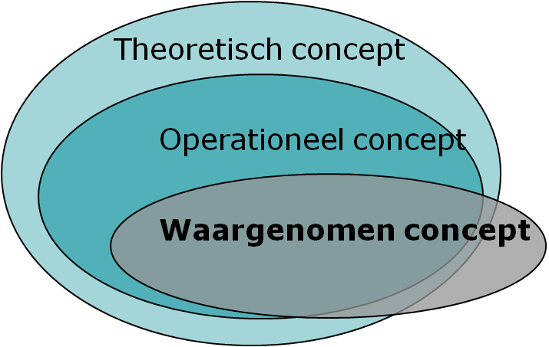

* Dit waargenomen concept meet slechts een gedeelte van het operationeel en het theoretisch model + iets daarbuiten, iets onbedoelds!
* Hoe beter het waargenomen concept aansluit bij het theoretische concept, hoe beter de operationalisering.
  + Maar hoe kunnen we dat weten?
  + Proberen we later te doen via de vraag naar “geldigheid

**Likert schaal**

* Na sommatie krijgen we een “globale score” voor set van indicatoren (items) = “schaal score”
* Een schaal soms “*latente*” variabele genoemd.
  + Een manifeste variabele is een variabele die rechtstreeks gemeten werd
  + Een latente variabele is een variabele die via een (meestal statistische techniek) afgeleid wordt van een aantal manifeste variabelen
  + De techniek die hier aangeleerd werd is gewoon sommeren (additieve of summatieve schaal). Meestal is het complexer

### Latente variabelen

* Terminologie uit hoek van “Factor analyse” en varianten
  + Confirmatorische factor analyse
  + Structurele modellen
* Zeer krachtige statistische technieken
  + Voorbeeld met een set van items (*onveiligheidsgevoel*)
* Op basis van een aantal manifeste variabelen probeert men één latente variabele te maken die alle informatie uit de manifeste variabelen zo goed mogelijk vat
  + Verwijst naar “gedeelde” informatie
    - Technisch: “gedeelde variantie”
  + Voordelen:
    - Hogere betrouwbaarheid
    - Hogere geldigheid
* Geen enkele meting is perfect
  + Meet altijd wel iets van het bedoelde concept
  + Maar ook wat anders (onbedoelde concepten, systematische fouten)
  + Plus er zit steeds wat “ruis” op (toevallige fouten)
* Door verschillende metingen te nemen en te combineren “zuiver” je hiervoor uit

*Start! Concept*

*Daarna! Meting 1, meting 2, meting 3*

*🡪 Gemeten concept als gezamenlijke variabele*

*🡪 dit is +- wat factor analyse doet*

**Voorbeeld. Onveiligheidsgevoelen (Veiligheidsmonitor)**

Operationalisering 1: zeer directe, algemene vraag

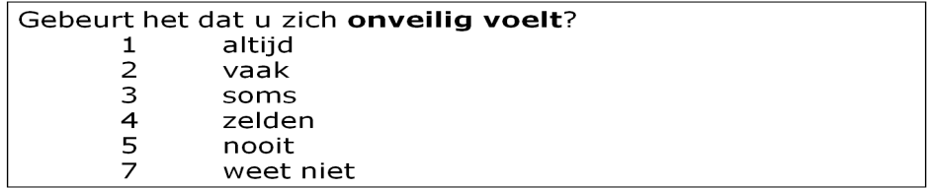

Operationalisering 2: meer genuanceerd, vraagt naar “gedragingen” (=concreter)

* Wilt u aangeven in welke mate u het volgende **gedrag** vertoont?

|  |  |  |  |  |  |  |
| --- | --- | --- | --- | --- | --- | --- |
|  | A  L  T  I  J  D | V  A  A  K | S  O  M  S | ZELDEN | N  O  O  I  T | WEET NIET / GEEN MENING |
| 1. Bepaalde plekken in uw gemeente mijden omdat u het niet veilig vindt | 1 | 2 | 3 | 4 | 5 | 7 |
| 2. Niet opendoen voor onbekenden omdat u het niet veilig vindt | 1 | 2 | 3 | 4 | 5 | 7 |
| 3. Waardevolle spullen wegbrengen naar een plaats die u veiliger vindt dan uw huis (bvb. juwelen, waardepapier naar een bankkluis) | 1 | 2 | 3 | 4 | 5 | 7 |
| 4. Bij duisternis vermijden om weg te gaan van huis | 1 | 2 | 3 | 4 | 5 | 7 |

**“Onveiligheidsgevoelen” kan op verschillende manieren worden geoperationaliseerd**

* Geldt voor elk concept
* Maar is elke operationalisering even goed?
  + Vraag naar betrouwbaarheid en geldigheid
  + Deze schaal is niet gebalanceerd (allemaal uitspraken in richting van onveiligheid)
  + Behandelen we later

# 4.4 Operationalisering van relaties tussen kenmerken

* Kern theorie: wijze waarop verschillende kenmerken met elkaar samengaan
* Relaties worden grafisch voorgesteld
  + Eerst afspreken hoe we “kenmerken” of “variabelen” grafisch weergeven
  + Gemeten (manifeste) variabelen in een vierkant. De naam van de variabele vermelden in het vierkant:
  + Niet-gemeten (latente) variabelen in een ovaal, naam vermelden in ovaal:

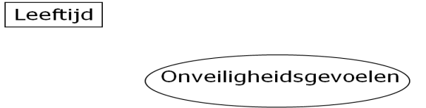

## 4.4.1 Basiskenmerken van relaties

### De aanwezigheid of afwezigheid van een relatie

* Geen relatie: niets tekenen tussen de 2 kenmerken
* Verband: aangeven met kromme, dubbelhoofdige pijl

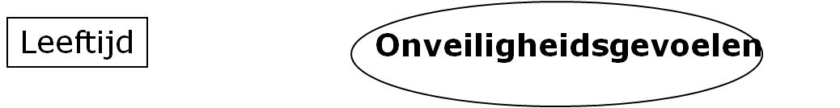

### De richting: positief of negatief

Een ‘+’ voor een positief verband

* Hoe *hoger* de score op het ene kenmerk, hoe *hoger* ook de score op het andere kenmerk
  + Vb. hoe meer alcohol, hoe groter kans op verkeesongeval

Een ‘-’ voor een negatief verband

* Hoe *hoger* de score op het ene kenmerk, hoe *lager* de score op het andere kenmerk
  + Vb. spaargeld afneemt door meer op restaurant te gaan

**Voorbeeld**

* Stel dat oudere mensen zich meer onveilig voelen dan jongere mensen.
* Een hogere score op leeftijd gaat samen met een hogere score op onveiligheidsvoelen. Dus een positief verband:

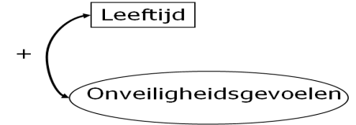

### Verbanden zijn symmetrisch

* Je zegt alleen dat meer van het ene samen gaat met meer / minder van het andere
* Je zegt niet dat het ene kenmerk het andere beïnvloedt.
* Ze veranderen gewoon samen, ze “covariëren”
* Het kan zijn dat A een invloed heeft op B, maar het kan ook zijn dat B een invloed heeft op A

### Sterkte van een relatie

* De sterkte van het verband kan bepaald worden via statistische techniek, bvb. “correlatie”.
* Deze varieert van -1 tot +1.
  + -1 = perfect negatief verband
  + 0 = geen verband
  + +1 = perfect positief verband
    - Vb. correlatie van 0,3 : een gematigd positief verband
* Dit getal kan je bijschrijven in het diagram:

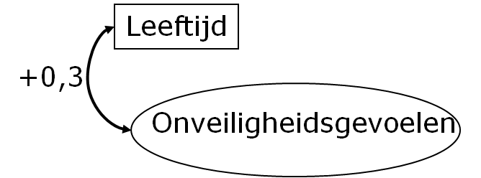

### Functionele vorm

**Rechtlijnige versus niet-rechtlijnige verbanden**

* Positief verband: als A toeneemt, neemt B ook toe met een fractie
* Negatief verband: als B afneemt, neemt A toe
* !! er moet een constante toename zijn!!
* = rechtlijnige verbanden

**Voorbeeld**

* Hoe harder we op het gaspedaal duwen, hoe harder we rijden
* MAAR! Geen constante toename in snelheid per mm dat we gaspedaal induwen
* Positief verband maar geen lineair verband

**Een verband of effect kan “lineair” zijn of “niet-lineair”**



* Ziet er “redelijk lineair” uit
* Voordeel: je kan al je gegevens voorstellen met slechts 2 parameters
  + Intercept (waarde afhankelijke variabele wanneer onafh. var=0)
  + Richtingscoëfficiënt (toename of afname in afh. variabele wanneer onafh var met één eenheid toeneemt)

🡪 Is dus een zéér spaarzame wijze van voorstellen, en dus heel interessant

**Maar stel dat je dit hebt**



* De polynoom (een niet-lineaire functie) is veel beter en beschrijft echt wat er gaande is, maar is natuurlijk complexer (meer dan 2 parameters!) dan de lineaire functie
* Lineaire verband zegt eigenlijk niet veel, enkel dat er een kleine toename is, in zorgafhankelijkheid met stijgende leeftijd. Maar dit negeert het feit dat zeer jonge kinderen ook nog erg zorgafhankelijk zijn!

**Conclusie**

* Heel vaak wordt **lineariteit** verondersteld in statistische modellen
  + Vb. “Lineaire Regressie Analyse”
* Maar de data lenen zich daar niet steeds toe
  + Altijd de data eens “exploreren” om te zien of er wel iets lineairs in zit.
* Anders een ander model proberen

## 4.4.2 Effectrelaties

* Zicht op tijdsorde: Als A voor B verandert en A en B veranderen samen 🡪 effect van A op B = asymmetrische relatie
  + Vb. opleidingsniveau hangt samen met afvalsorteergedrag 🡪 effect van opleidingsniveau op het afvalsorteergedrag omdat opleiding in tijd voor sorteren van afval komt
* Aangeven met éénhoofdige pijl.
  + De pijl vertrekt bij de variabele die het effect heeft en komt toe bij de variabele die het effect “ondergaat”

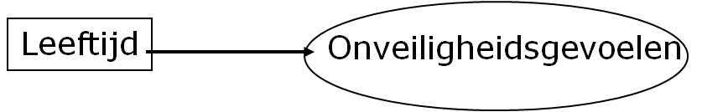

**Voorbeeld: leeftijd heeft effect op onveiligheidsgevoelen, maar welk?**

* Een positief of een negatief?
* Stel dat oudere mensen zich onveiliger voelen:

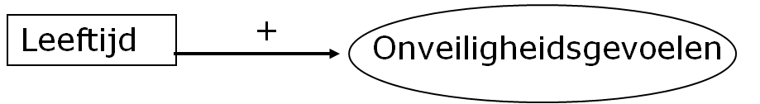

**Statistisch (technisch) gezien geen onderscheid tussen verband en effect:**

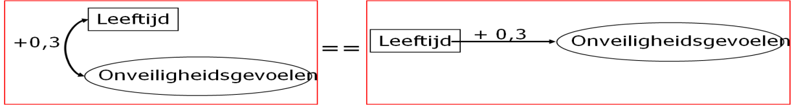

* Het statistische model levert “+0,3” op
* De onderzoeker moet uitmaken of er sprake is van een verband OF van een effect

### Verband of effect?

* Besluiten tot een effect mag niet zomaar
* Enkel indien
  + Sterke theoretische gronden bestaan
  + Er logisch gezien maar één asymmetrische relatie mogelijk is (Vb. tijdsvolgorde)
  + (zeker indien) er gebruik werd gemaakt van een experiment
* “Safe option” = stellen dat er een verband is, maar effect meestal interessanter…

**Voorbeeld onveiligheidsgevoelen**

* Leeftijd kan het onveiligheidsgevoelen beïnvloeden
* Maar onveiligheidsgevoelen kan de leeftijd niet beïnvloeden!
* Dus effectrelatie van leeftijd naar onveiligheidsgevoelen is verdedigbaar.

**Voorbeeld**

* Effect van iemand opleiding op het beroep = effect op basis van tijdsvolgorde

### Richting van relaties

* Variabele die het effect uitoefent
  + Onafhankelijke variabele
    - Leeftijd
* Variabele die effect ondervindt
  + Afhankelijke variabele
    - Onveiligheidsgevoelen
* Variabele die zowel effect uitoefent als ondervindt
  + Intermediaire variabele

**Voorbeeld: Intermediaire variabele**



* De leeftijd van mensen bepaalt hoe ze media gebruiken (bvb. veel naar journaals kijken, programma’s over misdaden,…), wat op zijn beurt het onveiligheidsgevoelen van die mensen beïnvloedt
* Media-gebruik is een intermediaire variabele

**Opmerking!**

* In vorig voorbeeld is er geen rechtstreeks effect van leeftijd naar onveiligheidsgevoelen
  + Alles verloopt via media-gebruik. Er is dus enkel een indirect effect van leeftijd op onv. gev., en dit verloopt via media-gebruik
* Maar het is ook mogelijk dat we dit model naar voor schuiven:

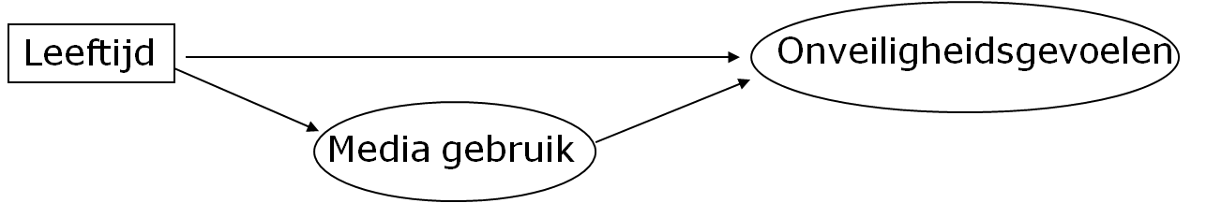

* Oudere mensen hebben een bepaald media gebruik dat hun onveiligheidsgevoelen aanwakkert
* Maar media gebruik verklaart niet alles. Er is nog steeds een direct effect van leeftijd op onv. gev.: oudere mensen voelen zich sowieso onveiliger

**Onderzoek probeert om de inhoudelijk meest interessante verklaring voor een bepaald fenomeen te vinden**

* Op basis van inhoudelijke (theoretische) argumenten
  + Hebben media wel zoveel invloed?
* Op basis van empirische gegevens én statistische analyse
* Al deze modellen kunnen statistisch “getest” worden
  + Bij deze tests wordt nagegaan of de data “compatibel” zijn met het model: “kunnen onze data het gevolg zijn (of weerspiegeling zijn) van dit model dat werkzaam is in de ‘werkelijkheid’?”

### Wederkerige effecten

* Effect van A op B maar ook effect van B op A
* Tijdsorde: A en B wisselen wederzijds van plaats
* Aangeven: pijl met punten aan beide zijden
  + Vb. Hoge studiemotivatie leidt tot goede resultaten 🡨🡪 goede resultaten leiden tot hogere motivatie

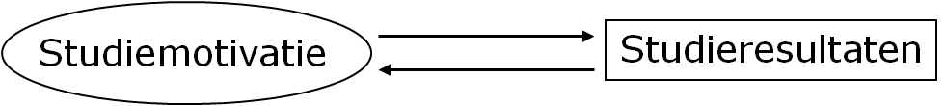

### Speciale relaties: relatie tussen latente en manifeste variabelen

* Op basis van een aantal manifeste variabelen wordt een latente variabele “geconstrueerd”

|  |  |  |  |  |  |  |
| --- | --- | --- | --- | --- | --- | --- |
|  | A  L  T  I  J  D | V  A  A  K | S  O  M  S | ZELDEN | N  O  O  I  T | WEET NIET / GEEN MENING |
| 1. Bepaalde plekken in uw gemeente mijden omdat u het niet veilig vindt | 1 | 2 | 3 | 4 | 5 | 7 |
| 2. Niet opendoen voor onbekenden omdat u het niet veilig vindt | 1 | 2 | 3 | 4 | 5 | 7 |
| 3. Waardevolle spullen wegbrengen naar een plaats die u veiliger vindt dan uw huis (bvb. juwelen, waardepapier naar een bankkluis) | 1 | 2 | 3 | 4 | 5 | 7 |
| 4. Bij duisternis vermijden om weg te gaan van huis | 1 | 2 | 3 | 4 | 5 | 7 |

**Via Likert schaal operatie vrij eenvoudig:**

* ONVEILIG = V1 + V2 + V3 + V4
  + Na spiegeling van ALLE items zodat een hogere score op ONVEILIG een hogere mate van onveiligheid betekent!
* Nadeel = alle variabelen hebben zelfde “gewicht”, namelijk 1, terwijl sommige variabelen het concept misschien beter meten dan andere.

**Via factor analyse kunnen we de gewichten bepalen en de latente variabele ONVEILIG beter construeren**

* De achterliggende FACTOR (latente variabele) is ONVEILIG, en we zeggen dat deze factor de antwoorden op de 4 individuele vragen bepaalt (*zie figuur*).
* Wie zich onveilig voelt (hoge score op FACTOR) zal bepaalde antwoorden geven op de individuele vragen
  + Gestandaardiseerde factorscores: gemiddelde 0 met afwijkingen naar boven en beneden

**Grafisch:**

Theoretische geldigheid meetgeldigheid  
(het concept) (latente variabele + indicatoren)

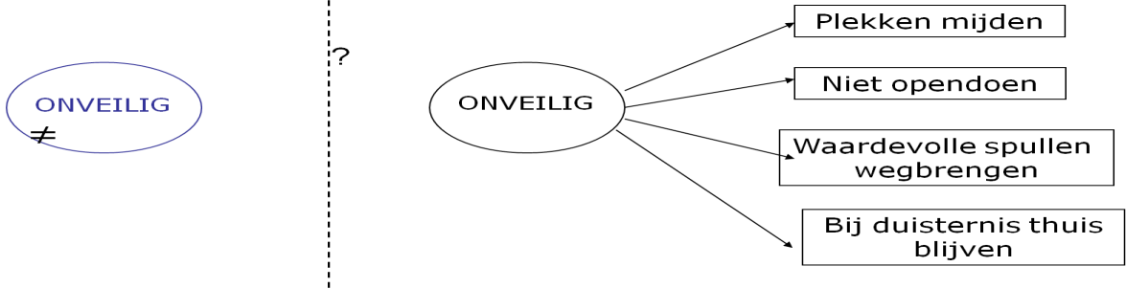

*GEMETEN CONCEPT ALS “GEZAMENLIJKE VARIANTIE”*

**Waar vinden we de ladingen?**

* Via factor analyse, vb. via Sas of SPSS:

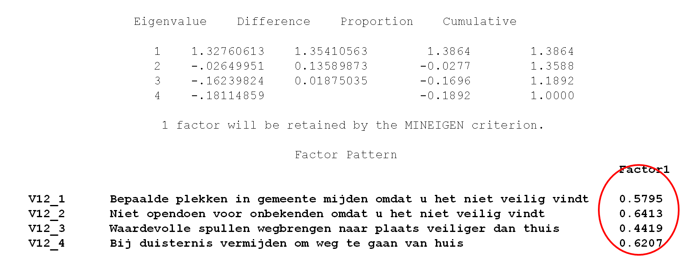

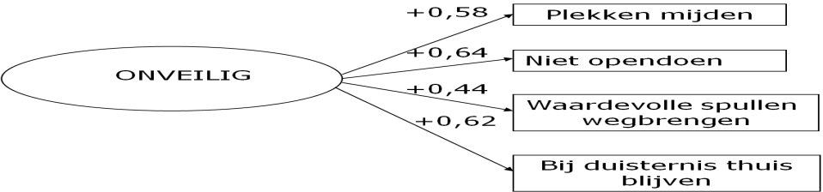

**Wat we niet verklaren, noemen we “error**

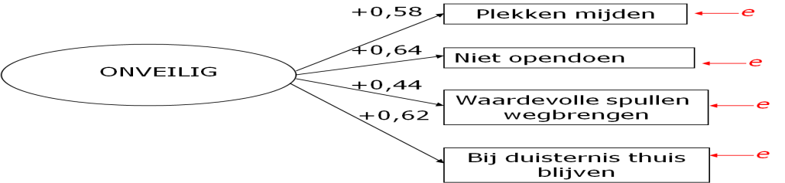

**Error kan je berekenen! (EXAMEN)**

1. Bepaal de proportie “verklaarde variantie”
   1. Dit is de factor score (lading) in het kwadraat (r²)
   2. Vb. Voor item 1: 0,58² = 0,3364. We verklaren één derde van de variantie in item 1 op basis van de latente variabele “ONVEILIG”
2. Trek de verklaarde variantie af van 1
   1. Vb. Voor item 1: 1-0,3363 = 0,6636. Twee derde van de variantie verklaren we niét.

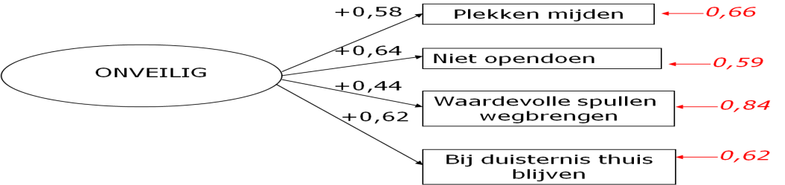

### SAMENVATTING!

Kenmerken

* Kunnen manifest zijn (rechtstreeks gemeten)
  + Voorstellen met naam in vierkant
* Of latent (niet rechtstreeks gemeten, geconstrueerd op basis van andere, wel gemeten variabelen)
  + Voorstellen met naam in ovaal

Verbanden

* Zijn symmetrisch
  + Beide kenmerken variëren samen (co-variëren)
* Geen uitspraak over richting van effect

Effectrelaties

* Zijn asymmetrisch
  + Het ene kenmerk beïnvloedt het andere
* Wel uitspraak over richting van effect

Sommige variabelen worden tegelijkertijd beïnvloed én beïnvloeden op hun beurt andere variabelen

* Intermediaire variabelen

Latente variabelen beïnvloeden geobserveerde indicatoren (of manifeste variabelen)

* De antwoorden op individuele vragen worden bepaald door het achterliggende construct

## 4.4.3 Introduceren van een derde variabele

* Om te besluiten dat effect ook ZINVOL is, moet er gecontroleerd worden voor effecten van zoveel mogelijke andere variabelen die samenhangen met het effect tussen A en B.
* A en B hangen onrechtstreeks samen
* Effect te wijten door derde variabele 🡪 A en B hebben gemeenschappelijke oorzaak

**Onrechtstreekse effecten via intermediaire variabelen**

* Onrechtstreeks = A heeft effect op B via een derde variabele X
* Vb. Opleiding A heeft een onrechtstreeks effect op afvalsorteergedrag B via mediagebruik (grotere kennis)

**Gevolg: rechtstreeks, onrechtstreeks en totaal effect**

* A kan zowel rechtstreeks als onrechtstreeks effect op B hebben
* Optelling = totaal effect
* Vb. Opleidingsniveau leidt al tot ander afvalsorteergedrag.
* Opleiding onrechtstreeks effect op afvalsorteergedrag via mediagebruik

**Voorbeeld: leeftijd effect op onveiligheidsgevoelen via mediagebruik**

* Effect van leeftijd op onveiligheidsgevoelens verloopt voor een stuk rechtstreeks, en voor een ander stuk onrechtstreeks, via media gebruik

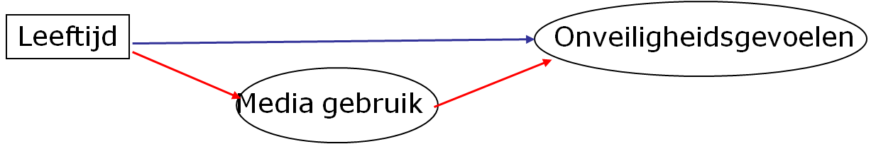

*Direct effect + Indirect effect = totaal effect*

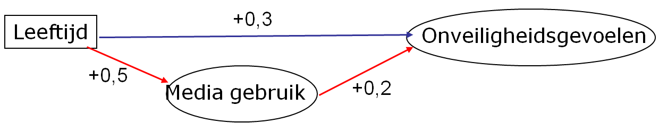

* Direct effect: +0,3
* Indirect effect: (+0,5) x (+0,2) = +0,1
* Totaal effect van leeftijd op onv. gev. = +0,4

### Schijnverband

* Soms vind je een verband (of effect) dat er eigenlijk niet is omdat je maar een stuk van de werkelijkheid beschouwt
* Het verband is een artefact van je beperkte observatie
* Één gemeenschappelijke oorzaak voor de twee kenmerken = schijnverband
* Samenhang mag niet het gevolg zijn van optreden van een derde variabele
* Schijnverband = het verband tussen twee variabelen verdwijnt omdat er gecontroleerd wordt voor het verband tussen deze twee variabelen en een derde variabele

**Voorbeeld: effect tussen aantal brandweerlieden en schade aan woning**

* Waarom effect? Brandweerlieden zijn aanwezig voor de finale schade aan woning
* Verklaring? Wanneer brand groter is, meer brandweerlieden, meer schade
* Controle op ernst? Effect verdwijnt

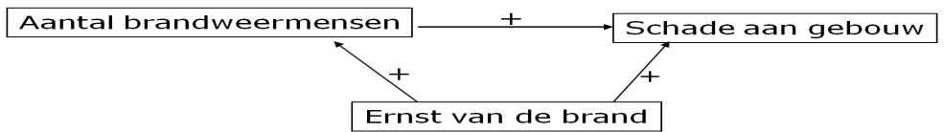

**Voorbeeld 4.6**

* Verband tussen lichaamslengte en inkomen: hoe langer, hoe meer inkomen
* Controle via leeftijd! Verband tussen leeftijd - inkomen en tussen lengte - inkomen
* Effect lengte - inkomen neemt af maar verdwijnt niet
* Verklaring? Vrouwen minder verdienen en vrouwen zijn kleiner
* Controle via geslacht! Geen effect tussen lengte - inkomen

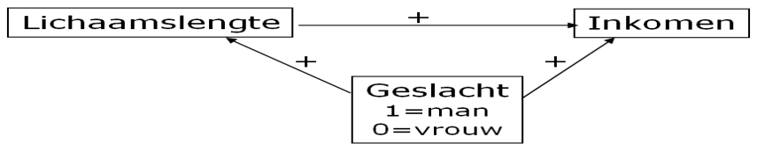

**Opmerking!**

* Effect hoeft niet noodzakelijk te verdwijnen
* Effect kan ook wijzigen

### Recent onderzoek: “burn out sociaal besmettelijk”



**Maar is dit wel zo?**

* Burn out gevolg van lange tijd onder te hoge werkdruk te staan
* Als één iemand het begeeft aan burn out, zou het dan niet kunnen dat iedereen onder druk staat, dat het een bedrijfsprobleem is?
* Alternatieve model:

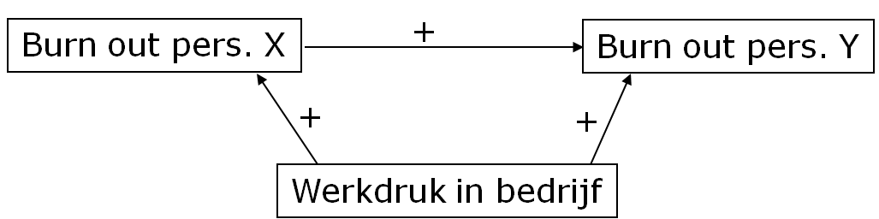

**Dit model legt even goed het fenomeen uit dat we bestuderen:**

* Als één persoon het begeeft (burn out): werklast van deze persoon valt op de overblijvende personen in het bedrijf (of een dienst waar ze werken)
* De werkdruk was ook al hoog op die anderen, door het nog te verhogen begeven zij het ook één na één
* Hierdoor lijkt ‘burn out’ besmettelijk, maar eigenlijk is het dat niet
* Ons model is eenvoudiger (geen beroep doen op onbekend en vaag mechanisme van “sociale besmetting”). In de wetenschap voorkeur voor modellen die werken én de minste veronderstellingen maken.

**Relatiesterktes kunnen wijzigen na introduceren van een derde variabele**

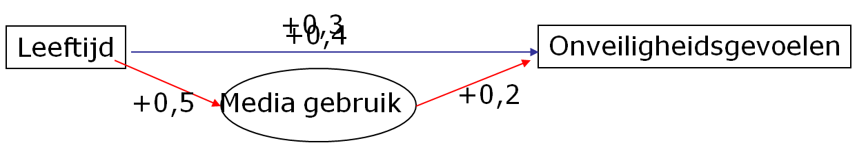

* Zonder derde variabele: redelijk sterk effect van leeftijd op onv. gev. (+0,04) want we “dwingen” om al het effect rechtstreeks te laten gaan
* Als we media-gebruik inbrengen dan laten we toe om een deel van het effect via deze variabele te laten gaan, en zal het rechtstreekse effect dus afnemen

**Belangrijk om niet in de val van schijnverbanden te trappen**

* Steeds proberen zo ruim mogelijk te denken over fenomenen. “Wat kan er nog een invloed hebben?”
* Al die variabelen inbrengen in statistisch model

**Schijnverbanden opsporen via “elaboratie”**

* Kruistabellen: eenheden verdeeld in subgroepen 🡪 verband tussen A en B binnen elke subgroep 🡪 effect van derde variabele wordt uitgeschakeld

**Voorbeeld: verband tussen verstedelingsgraad en inkomen**

|  |  |  |
| --- | --- | --- |
| Inkomen | Platteland en klein stedelijk | Stad |
| < €1000 | 220 (50%) | 385 (70%) |
| €1000 of meer | 220 (50%) | 165 (30%) |

* Bewoners platteland: 50% verdient meer dan €1000 per maand
* Bewoners stad: slechts 30%
* Relatie: Wonen op platteland of kleinstedelijk gebied: hoger inkomen

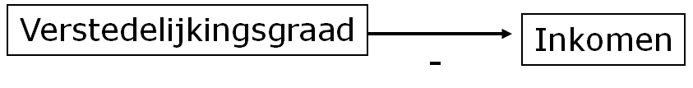

* Misleidend: als ik morgen verhuis naar platteland, dan zal ik niet plots meer gaan verdienen!

**Een derde variabele in het spel? Opleidingsniveau!**

* Stel dat hoger opgeleiden de stad ontvluchten en meer gaan wonen in de groene randen (en platteland)
* Zij zullen betere jobs hebben, en daarom verdienen mensen op platteland en het kleinstedelijk gebied meer
* Kan dit? => elaboratie. We brengen een derde variabele binnen en splitsen onze tabel uit naar opleidingsniveau. We krijgen dan twee “partiële tabellen”

|  |  |  |  |  |
| --- | --- | --- | --- | --- |
|  | Hoge opleiding | | Lage opleiding | |
|  | Platteland | Stad | Platteland | Stad |
| < €1000 | 132 (40%) | 44 (40%) | 88 (80%) | 341 (77,5%) |
| €1000+ | 198 (60%) | 66 (60%) | 22 (20%) | 99 (22,5%) |
| Totaal | 330 | 110 | 110 | 440 |

* Voor hoger opgeleiden:
  + Geen effect van stad / platteland, in beide categorieën 40% klein inkomen, 60% hoog inkomen
* Voor lager opgeleiden
* Ook bijna geen effect van stad / platteland (op 2,5% punten na)

🡺 DUS: effect verdwijnt na elaboratie

### Verband tussen twee kenmerken: het interactie-effect

* Niet eenvoudig, maar wel heel belangrijk
* Sterkte van een verband wijzigt onder invloed van een derde variabele

🡪 Een variabele beïnvloedt niet rechtstreeks* een andere variabele, maar de relatie tussen twee andere variabelen (ook rechtstreeks is mogelijk)

**Voorbeeld. Effect van geslacht op rapporteren van aantal seksuele partners**

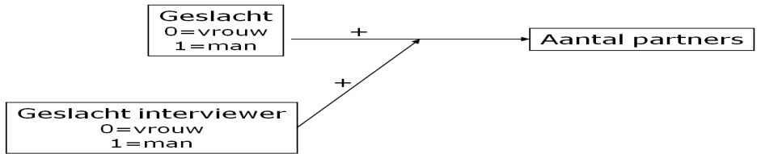

* Mannen rapporteren meer partners dan vrouwen.
* Maar als de vraag gesteld wordt door man, dan doen mannelijke respondenten er nog een schepje bovenop = Interactie effect.
* Relatie wordt sterker onder invloed van een variabele.

**Alternatieve voorstellingswijze**

* Deze doet meer recht aan de bevinding dat indien GI effect heeft op relatie tussen G en A, G ook effect heeft op relatie tussen GI en A

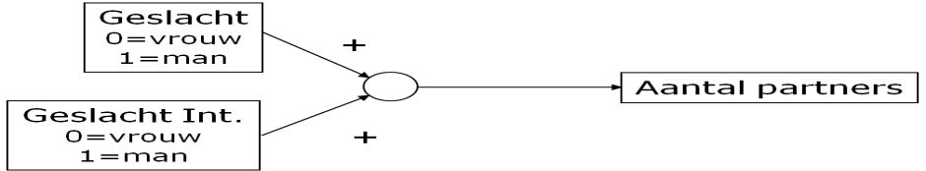

**Voorbeeld 4.7: interactie-effect**

* Eerst verband tussen leeftijd en roken
  + We veronderstellen een gelijke totale *n* in elke subgroep
  + Vb. 200 jonge mannen, 200 oude mannen, 200 jonge vrouwen, 200 oude vrouwen
  + Percentages berekenen: jong: (25+22)/2=23,5; oud: (42+5)/2=23,5

|  |  |  |
| --- | --- | --- |
|  | Roken=ja | Roken=nee |
| JONG | 23,5% | 76,5% |
| OUD | 23,5% | 76,5% |

🡺 GEEN VERBAND

* Nu voegen we “geslacht” toe in de analyse

|  |  |  |  |  |
| --- | --- | --- | --- | --- |
|  | Man | | Vrouw | |
|  | Roken=ja | Roken=nee | Roken=ja | Roken=nee |
| JONG | 25% | 75% | 22% | 78% |
| OUD | 42% | 58% | 5% | 95% |

* Voor mannen:
  + Stijging van leeftijd leidt tot stijging van rookgedrag
* Voor vrouwen:
* Stijging van leeftijd leidt tot daling van rookgedrag

🡺 *Relatie tussen leeftijd en rookgedrag: omgekeerd voor de twee categorieën van geslacht (=interactie effect, richting verband wijzigt onder invloed van variabele geslacht)*

## 4.4.4 Causale effecten

* Iets heeft een effect op iets anders”
  + Geen uitspraak over causaliteit
  + Basiselementen: covariatie (effect) en tijdsorde (gericht)
* “Iets veroorzaakt iets anders”
  + Wel uitspraak over causaliteit
  + Kan eigenlijk alleen als je een gecontroleerd experiment uitvoert!
  + Reden: alle alternatieve mogelijke oorzaken moeten wordenuitgeschakeld(+ tijdsorde moet vastgesteld kunnen worden)
  + Dit kan via statistische controle, maar nooit zeker dat je àlle mogelijke alternatieve oorzaken hebt opgenomen
  + Beter via experiment waarbij je via randomisatie de alternatieve oorzaken uitschakelt (zie H5)

**Voorbeeld**

* Publiciteitscampagne tegen agressiviteit 🡪 minder verkeersagressiviteit
* Oorzakelijk effect tussen publiciteitscampagne en verkeersagressie
* Covariëren en tijdsorde zijn vervuld
* MAAR! Alle mogelijke andere oorzaken: weersomstandigheden
* Meting 1: zomer 🡨🡪 meting 2: winter

**Definitie**

Causaal effect = wijziging in variabele B nadat er eerst een wijziging in variabele A opgetreden is, terwijl alle andere oorzaken van een wijziging in B onder controle worden gehouden

# 4.5 Operationalisering van verbanden tssn eenheden

* Eenheden zijn met elkaar verbonden via relaties
* Vb. familie, vrienden, collega

### Sociale netwerkanalyse

* Gaat na hoe elementen (meestal mensen) met elkaar in verbinding staan
* Via interviews, observatie, documente
* Onderscheid tussen observatie-eenheden en analyse-eenheden
  + Observatie-eenheden: vriendschappelijke contacten
    - Vb. leden van een voetbalclub
  + Analyse-eenheden: actoren (paren)
* Gericht - niet gericht
* Wederkerig - niet wederkerig

# 4.6 Grafische modellen als samenvatting van relaties

## 4.6.1 Relaties tussen variabelen: het conceptuele model als diagram

* Via theoretische veronderstellingen: relaties tussen variabelen
* 🡪 conceptueel model

## 4.6.2 Relaties tussen eenheden: netwerken of graphs

* Grafische weergave bij padmodel = hulpmodel
* Grafische weergave bij analyse van relaties: sterk ontwikkelde tak
  + Eenheden = punten en lijnen

**Figuur 4.18: grafiek van netwerkrelaties bij adellijke families**

* Relaties geoperationaliseerd via huwelijk 🡪 lijn = huwelijksverband
* Medici: uitstekende politiek + grote hoeveelheid
  + Betere positie: vele moeten langs hen paseren
* Pucci: slechte politiek + kleine hoeveelheid
  + Geïsoleerde positie

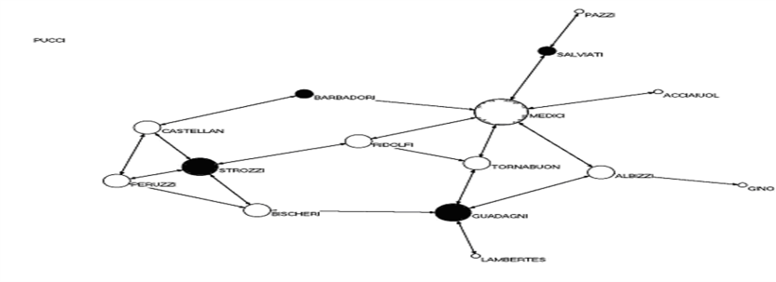

# 4.7 Operationaliseren van ruimte en tijd

## 4.7.1 Operationaliseren van ruimte

**Waar wordt geobserveerd?**

* Selectie van plaatsen (Vb. participerende observatie)
* Bepaling van plaatsen (Vb. survey onderzoek: “thuis”)
  + Nadere specificaties: interview zonder aanwezigheid van derden (in zelfde ruimte)
* Eigenschappen van plaatsen, bvb labo onderzoek (hoe artificieel komt het over?, simuleren we een huiselijke situatie of een ander soort situatie?)

## 4.7.2 Operationaliseren van tijd

**Twee belangrijke momenten**

* Wanneer doen we het onderzoek (hoe lang)
  + Vb. Survey onderzoek: 3 tot 6 maanden
  + Vb. Participerende observatie: 3,5 jaar
* In relatie tot de onderzoeksvraag
  + Vb. Als er vandaag verkiezingen waren, voor wie zou je dan nu stemmen?
  + Vb. Voor welke partij heb je bij de vorige federale verkiezingen gestemd?
  + Vb. Houd gedurende 2 weken bij naar welke tv-zenders je kijkt en op welke momenten
  + Vb. We observeren leerlingen van het 4de studiejaar tot en met het 6de middelbaar en kijken naar hun evoluties

### Tijd en survey design

* Cross-sectioneel onderzoek
  + “dwarsdoorsnede” onderzoek. We meten één keer (NU)
    - Kunnen retrospectieve vragen bevatten (voor wie heb je vroeger gestemd)
    - Maar meestal vragen over het hier en nu.
* Longitudinaal onderzoek (afstand observatie en tijdsperiode zo kort mogelijk)
  + Onderzoek dat mensen volgt, en meerdere metingen verricht
    - “Dagboekmethode” (hou gedurende 2 weken tv-kijkgedrag bij)
    - Echt longitudinaal design (elk jaar scholieren testen gedurende een aantal jaar om hun individuele evolutie te kunnen zien)

**Welk van de 2 gebruiken**

* Als “tijd” onderdeel van onderzoeksvraag, dan best longitudinaal onderzoek
  + Maar soms benaderen door retrospectieve vragen te stellen.
  + Vb. we willen weten of het scheiden van de ouders effect heeft op moment van eerste seksueel contact van adolescente kinderen
  + Zullen jongeren wiens ouders gescheiden zijn sneller ontmaagd worden dan jongeren wiens ouders samen blijven?
* Longitudinaal onderzoek uitgesloten wegens te duur
* Cross-sectioneel onderzoek met retrospectieve vragen
  + Mensen zullen zich allicht wel herinneren hoe oud ze waren toen hun ouders scheidden en hoe oud ze waren bij eerste keer seks

Probleem: fouten zoals vergeten en telescoping (zie verder in hfst over stellen van vragen)

**Voorbeeld**

* Onderzoek 2003-2004 “seminarie gezins-sociologie”
* Onderzoekspopulatie: 1ste jaar studenten KULeuven (alle richtingen, *n*=2500)
* Enquête met o.a. vragen naar
  + Leeftijd van student (NU)
  + Leeftijd student toen ouders scheidden (indien gescheiden ouders)
  + Leeftijd student eerste keer seksuele betrekking
* Afhankelijke variabele = tijd tot eerste seksuele betrekking

**Resultaat**



* Tijd geoperationaliseerd als leeftijd waarbij een “event” gebeurt (eerste seks)
* Survival = “overleven”, hoe lang houd je het vol om event niet mee te maken?
  + Grafiek: Op 20 jaar is er bijna geen survival meer voor meisjes met gescheiden ouders
  + Bij meisjes met ongescheiden ouders is er dan nog 20% maagd
  + Bij jongens: Bijna 40% nog maagd! En bij hen maakt het ook niet uit of ouders gescheiden zijn of niet

🡺 Meisjes hebben vroeger eerste keer seks dan jongens

🡺 Indien ouders scheiden, dan heeft dit een vervroegend effect op moment van eerste seks bij meisjes, maar NIET bij jongens

🡺 Er is dus een interactie tussen geslacht en huwelijksstatus ouders op het moment van eerste seks!

*Wanneer tijd een element is in de onderzoeksvraag: speciale aandacht besteden aan operationalisering van tijd, onderzoeksdesign én aan analysetechniek!*

*Cross-sectioneel survey onderzoek met retrospectieve vragen en survival analyse*

### Interactie effecten revisited

* Interactie effecten: effect van gescheiden ouders op leeftijd eerste seksuele betrekking
* Hoe dit interactie effect tekenen in een model?
* Eerst kijken naar de “hoofdeffecten”
  + Effecten van de onafhankelijke variabelen apart
* Daarna naar het interactie effect
  + Effect van de onafhankelijke variabelen samen: probleem “*welk is de richting van het interactie-effect”?* = antwoord op einde
* Meisjes eerder eerste seks dan jongens
* Gescheiden ouders: vervroegend effect voor meisjes, niet voor jongens

**Deze bevindingen omzetten in een eenvoudiger grafiekje**

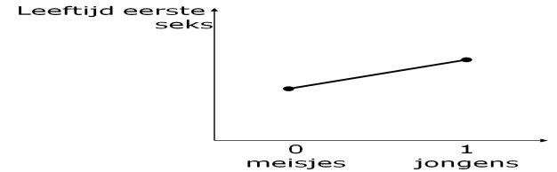

**Hoofdeffect: meisjes hebben op jongere leeftijd eerste seksuele betrekking**

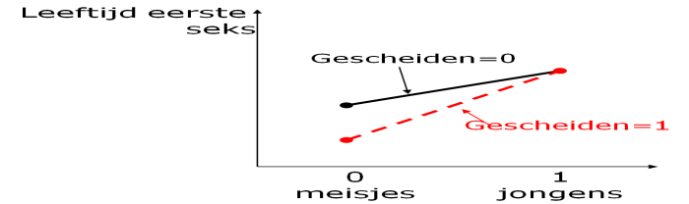

* Interactie effect: gescheiden ouders vervroegen eerste seks bij meisjes, maar niet bij jongens

**Zulk een niet-parallel verloop verwijst naar een interactie effect. Als er geen interactie effect zou zijn**

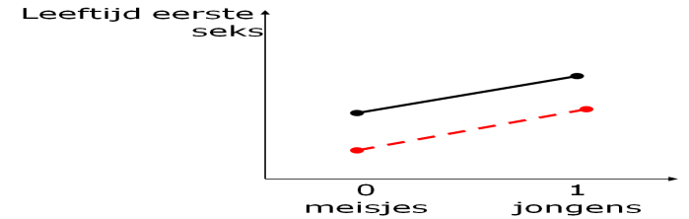

* Effect scheiding ouders zelfde voor meisjes en jongens. Dus geen interactie.

**Nu omzetten naar model.**

* Eerst hoofdeffecten bekijken

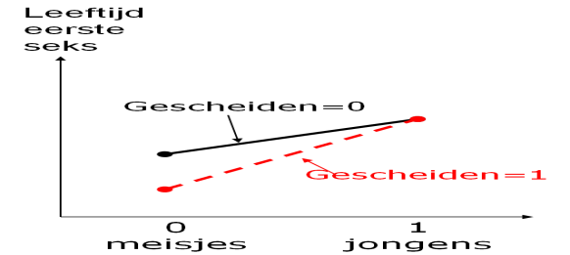

* Twee hoofdeffecten:
  + Geslacht => leeftijd
  + Gescheiden => leeftijd

**Hoofdeffecten één voor één bekijken terwijl andere hoofdeffecten op NUL stelt**

Effect van geslacht?

* Gescheiden ouders op nul stellen (dus NIET-gescheiden ouders)
* We bekijken zwarte lijn
* Deze stijgt, dus positief effect van geslacht op leeftijd
* Als geslacht met één eenheid toeneemt (van 0 naar 1 gaat), dan stijgt de leeftijd eerste seks (mannen hebben later eerste seks)

Effect van gescheiden

* Geslacht op nul stellen (dus vrouwen)
* We bekijken zwart en rood punt voor de vrouwen
* Punt voor gescheiden ouders ligt lager dan dat voor niet gescheiden ouders
* Als “scheiding” met een eenheid toeneemt, dan daalt de leeftijd eerste seks (dus negatief hoofdeffect van scheiding)

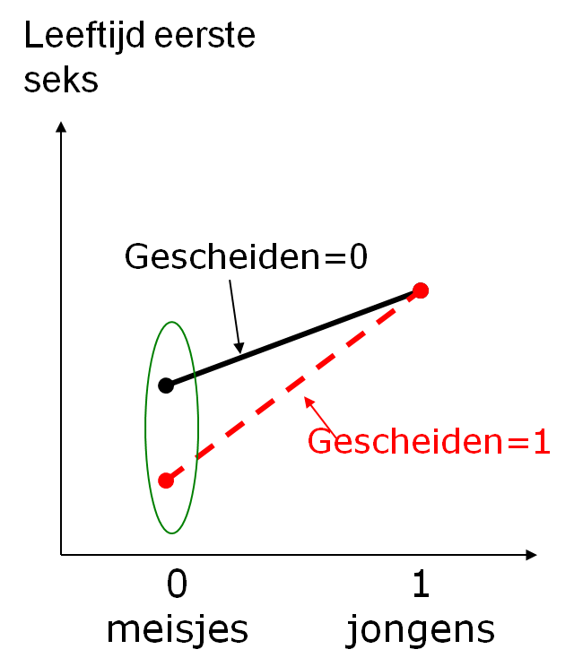

MODEL!

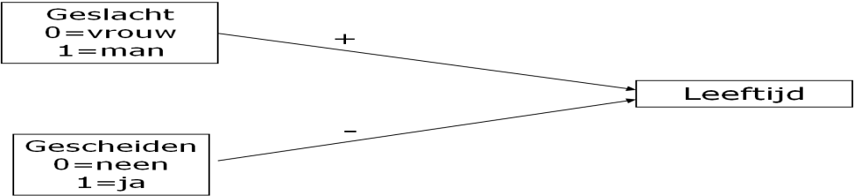

**Nu het interactie effect**

* Combinatie van beide variabelen = product
  + 0 x 0=0 (meisjes, nt. gesch)
  + 0 x 1=0 (meisjes, gesch.)
  + 1 x 0=0 (jongens, nt. gesch.)
  + 1 x 1=1 (jongens, gesch.)
* Hier betekent van 0 naar 1 gaan dus alles vergelijken met jongens met gescheiden ouders.
* Verschuif rode lijn parallel totdat zwart en rode punt meisjes gelijk liggen.

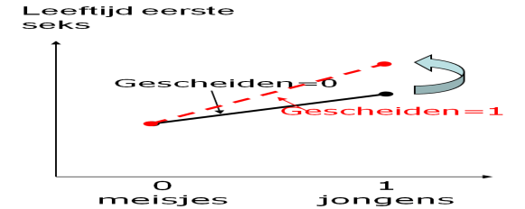

* Nu zie je dat lijn steiler wordt (“stijgt”) onder invloed van gescheiden ouders
  + Dus relatie geslacht-leeftijd wordt sterker positief onder invloed van gescheiden
  + Dus positief interactie effect

**Finale model**

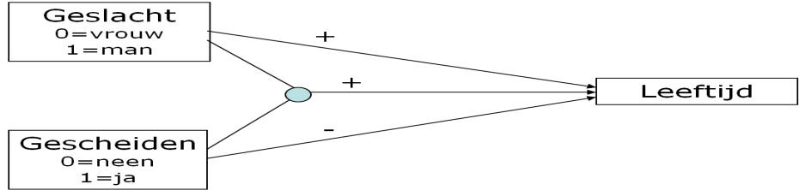

### Op Examen

* Interactie effect herkennen, interpreteren, en tekenen (juiste richtingen)
* Herkenen: zowel op basis van gegevens, een grafiek als een model
* Het effect kunnen interpreteren (beschrijven)
* Kunnen tekenen als een model
  + Let op: als er zowel hoofd- als interactie effecten zijn: alle pijlen tekenen! (zoals vorig model)

# 4.8 Waarnemen en waarnemingsfouten

**Waarnemen gebeurt niet foutenvrij**

* Toevallige fouten
  + Geen patroon, eens erboven, eens eronder. Maar gemiddeld wel goed
  + Ze laten de correcte uitvoering afwijken
  + Verwijst naar “onbetrouwbaarheid”
* Systematische fouten
  + Wel een patroon, systematiek (links en rechts door elkaar halen)
  + Verwijst naar “ongeldigheid”

*Meting met onbetrouwbaarheid Meting met ongeldigheid*

**Voorbeeld: literatuuronderzoek**

* Artikel niet gelezen = geen probleem bij voldoende literatuur
* Volledige benadering = probleem 🡪 systematische vertekening
* Vb. Van de 10 artikels er één missen = probleem

*Hoe minder waarnemingen, hoe meer toevallige fouten karakter krijgen van systematische fouten*

*Meting met veel onbetrouwbaarheid Meting met ongeldigheid*

**Toevallige fouten vermijden**

* Door veel waarnemingen te doen
  + Concepten met verschillende indicatoren meten
  + Bij voldoende groot aantal mensen (steekproeven)
  + Vb. vragenlijst: verschillende vragen die hetzelfde meten gesteld aan een grote selectie van respondenten

**Systematische fouten moeilijker te vermijden**

* In elke fase van onderzoek kunnen ze optreden
* Incalculeren en maatregelen voorzien om de fouten te detecteren

**Opmerking!**

* Ecologische fout, individualiseringsfout, concretiseringsfout, abstractiefout, veralgemenensfout, betekenisverschuiving = systematische vertekening.
  + Kwaliteitscontrole = belangrijk

### Systematische fouten

1. Onderzoeksplan
   * Onzorgvuldig plannen bepaalde stappen, Vb. kwaliteitscontrole
2. Literatuurstudie
   * Belangrijke boeken of artikels negeren
3. Ontwikkeling concepten
   * Concepten foutief indiceren 🡪 gebrek aan geldigheid
4. Constructie onderzoeksinstrument
   * Onvolledige codeerschema’s (weglaten belangrijke antwoordcategorieën)
5. Eenhedenselectie
   * Foute selectie en gebrekkige procedures 🡪 externe geldigheid
   * Weglaten van theoretisch relevante cases 🡪 interne geldigheid
6. Dataverzameling
   * interviewer effecten: omgeving, sfeer, persoonlijkheid
7. Codering, cleaning, opslag
   * Foute beslissingen bij cleanen (Vb. wat doen met “andere”)
8. Analyse
   * Verkeerde analysetechnieken
9. Interpretatie
   * Ecologische fouten, individualiseringsfouten
10. Rapportering
    * Fouten maken bij schrijven (Vb. tabellen foutief aanmaken)

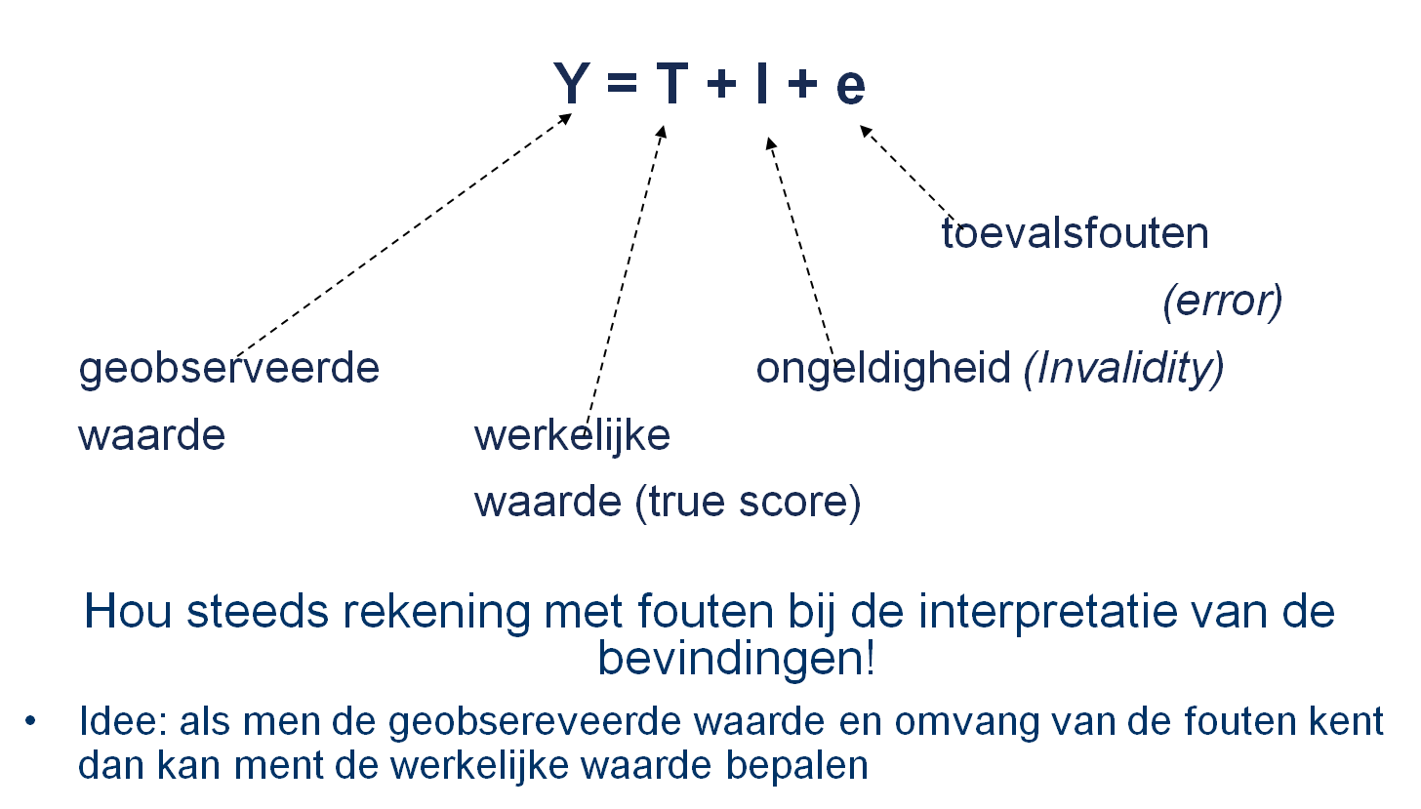

## 4.8.1 Basisontwerpen voor het baststellen van betrouwbaarheid van een waargenomen concept

* Doel = mate van betrouwbaarheid van een instrument bepalen
* Beste situatie = perfect betrouwbaar instrument hebben, maar praktisch niet haalbaar
  + Betrouwbaarheid wordt uitgedrukt als een getal, meestal een correlatiecoëfficiënt.
  + Varieert van -1 tot +1. 0 = onbetrouwbaar, 1 = betrouwbaar.

### Test-retest’ of ‘test-hertest’ betrouwbaarheid

* Test-retest = herhalen van waarneming met exact zelfde instrument 2x gebruiken bij zelfde mensen en kijken naar overeenstemming in resultaten.
* Betrouwbaarheid is correlatie tussen parallelle metingen
* Overeenstemming meten met correlatiecoëff. (zo dicht mogelijk bij +1)
* Problemen?
  + Te korte tussentijd: geheugeneffecten
  + Te lange tussentijd: reële wijziging

**Geheugeneffect**

* = respondent herinnert zich zijn antwoord van de vorige keer
* Vb. deze week vraag je hem of hij voor of tegen legalisering van abortus is
* Volgende week nog eens: geheugen effect

**Reële wijziging**

* Opinie echt veranderd in tussentijd
* Vb. na 2 jaar stel je nog eens vraag over legalisering abortus, maar tegen dan kan er al veel veranderd zijn.
* Media aandacht, iets meegemaakt in familie of vriendenkring,...

### Transitietabellen (Examen + vb 4.10. begrijpen en kunnen toepassen!)

* Bruikbaar voor nominale kenmerken
  + Dichotomie eenvoudigste (2 categorieën)
  + Maar meerdere categorieën ook nog doenbaar
* Heeft betrekking op meting van éénzelfde variabele bij dezelfde onderzoekseenheden op 2 verschillende tijdstippen
* Laat toe welke onderzoekseenheden zelfde waarde behouden en welke er veranderd zijn (=transitie)

**Uitweiding 4.3**

* Variabele X wordt op 2 momenten gemeten

Geen onbetrouwbaarheid: correlatiecoëfficiënt is 1

|  |  |  |  |
| --- | --- | --- | --- |
| **Tijdstip1** | **Tijdstip 2** | | **Totaal** |
|  | Ja | Neen |  |
| Ja | 250 | 0 | 250 |
| Neen | 0 | 250 | 250 |
| Totaal | 250 | 250 | 500 |

Enkel onbetrouwbaarheid

* Aantallen (frequenties) in discordante cellen ongeveer gelijk
* Marginale verdelingen ongeveer gelijk

|  |  |  |  |
| --- | --- | --- | --- |
| **Tijdstip1** | **Tijdstip 2** | | **Totaal** |
|  | Ja | Neen |  |
| Ja | 225 | 25 | 250 |
| Neen | 23 | 227 | 250 |
| Totaal | 248 | 252 | 500 |

Onbetrouwbaarheid + ongeldigheid

* Aantallen (frequenties) in discordante cellen niet meer gelijk
* Marginale verdelingen niet meer gelijk

|  |  |  |  |
| --- | --- | --- | --- |
| **Tijdstip1** | **Tijdstip 2** | | **Totaal** |
|  | Ja | Neen |  |
| Ja | 170 | 80 | 250 |
| Neen | 25 | 225 | 250 |
| Totaal | 195 | 305 | 500 |

**Indien: ongeldigheid + onbetrouwbaarheid**

* Dan kan je onbetrouwbaarheid niet meer zuiver meten, je weet niet hoeveel onbetrouwbaarheid en hoeveel ongeldigheid er is
* Dus de correlatiecoëfficiënt (hier 0,895) is niet bruikbaar
* Deze coëfficiënt moet je niet zelf kunnen berekenen,
* Wel weten dat je hem nu niet mag gebruiken om iets te zeggen over betrouwbaarheid

**Belangrijk voorbeeld 4.10**

* Houding tgo legalisering abortus.
* Werkelijke verdeling: 800 pro, 200 contra
* Betrouwbaarheid: 97% (=0,97);
* Onbetrouwbaarheid: 3% (0,03)
* Construeer de transitietabel
* Hypothese: geen werkelijke verandering in de tijd!

**STAP 1: bepalen hoeveel mensen pro en contra zullen registreren, gegeven de onbetrouwbaarheid van 3% (=100-97)**

PRO: 800 werkelijk

* 800 x 0,97 = 776
* + 200 x 0,03 = +6 = 782

CONTRA: 200 werkelijk

* 200 x 0,97 = 194
* + 800 x 0,03 = +24 = 218

Dus op beide ogenblikken zullen we dit registreren:

|  |  |  |  |
| --- | --- | --- | --- |
| **Opinie** | **werkelijke waarde** | **registratie T1** | **registratie T2** |
| voor | 800 | 782 | 782 |
| tegen | 200 | 218 | 218 |

* Waarom? Louter toevallige fouten, T1 en T2 totaal onafhankelijk van elkaar
* Uitslag eerste meting geen invloed op tweede meting

**Wie zal twee keer PRO zeggen?**

* 97% van de 800 werkelijke voorstanders (=776) zegt de eerste keer ja.
  + Hiervan zegt 97% de tweede keer ook ja (97% van 776=752,72)
* 3% van de 200 werkelijke tegenstanders zegt de eerste keer echter ook ja = 6.
  + Hiervan zegt 3% de tweede keer ook ja = 0,18
* Alles samen = 752,72 + 0,18 = 752,9 (=753) die TWEE KEER PRO zeggen

**Nu je dit getal hebt kan je de rest invullen**

* De marginale verdelingen ken je al uit de vorige oplossing (782 VOOR en 218 TEGEN)
* Deze marginalen zijn gelijk, want enkel onbetrouwbaarheid!

|  |  |  |  |  |
| --- | --- | --- | --- | --- |
|  |  | meting op T2  Voor Tegen | |  |
| meting op T1 | Voor | 753 | 29 | 782 |
| Tegen | 29 | 189 | 218 |
| Totaal |  | 782 | 218 | 1000 |

* Hoeveel mensen waren op T1 tegenstander en zijn op T2 voorstander?
  + Antwoord: GEEN natuurlijk want geen verandering
* Hoeveel denkt naïeve waarnemer die zich van onbetrouwbaarheid niet bewust is?
  + Antwoord: 29 (op een totaal van 218 is dat 13,3%!!!)

### Twee Vraagstukken

Onderzoeker weet uit betrouwbare bron dat in er in steekproef van 1000 Vlamingen precies 650 voorstanders zijn vanhet wettelijk toelaten van euthanasie op verzoek. Uit peiling onder deze personen blijkt echter dat er 600 voorstanders geregistreerd worden**.** Hoe groot is betrouwbaarheid uitgedrukt in proportie, van deze meting?

* Stel betrouwbaarheid = x
* onbetrouwbaarheid = 1 – x
* 600 = 650.x + 350.(1 – x)
* 600 = 650.x + 350 – 350.x
* 250 = 300.x
* x = 250/300 = 0,833

Steekproef van 1.000 Nederlanders wordt met tussenperiode van een maand 2x bevraagd over het al dan niet deelgenomen hebben aan een referendum over de Europese Grondwet. Laten we aannemen dat deze metingen een betrouwbaarheid hebben van 90%. Het aantal ondervraagden dat twee keer heeft geantwoord dat ze deelgenomen hebben bedraagt 250.Op hoeveel kan met het werkelijke percentage deelnemers in de Nederlandse bevolking ramen op basis van deze steekproef?

* Stel aantal deelnemers = X, aantal niet deelnemers = 1000-X
* 250 = 0,90².X + 0,10².(1000 – X)
* 250 = 0,81.X + 0,01.1000 – 0,01.X
* 250 = 0,80.X + 10
* X = 240/0,80
* X = 300, dit is 30%

**Uitweiding 4.4**

* De verwachte waarde (gemiddelde na heel veel herhaalde onafhankelijke metingen*) van de toevalsfouten is 0
* Toevalsfouten zijn bij herhaalde metingen niet onderling gecorreleerd
* Toevalsfouten zijn niet gecorreleerd met de werkelijke waarde
* Toevalsfouten bij de meting van één kenmerk zijn niet gecorreleerd met toevalsfouten bij de meting van een ander kenmerk

### Paralleltest om onbetrouwbaarheid vast te stellen

* Niet 2 identieke instrumenten, maar 2 lichtjes verschillende instrumenten gebruiken die hetzelfde kenmerken meten
* Antwoorden vergelijken
  + Correlatiecoëfficiënt indien 2 metingen
  + Factor analyse indien meerdere metingen
* Problemen?
  + Verschillende metingen, dus meet je wel het zelfde (geldigheid, systematische fouten)
    - Correlatie zal dan lager zijn
    - Verschil in betekenis
  + Hoe meer ze op elkaar gelijken hoe meer de kans op volgorde effecten (geheugeneffecten), hoe minder ze op elkaar gelijken hoe minder zeker dat ze het zelfde meten
* Test-hertest en paralleltest vaak op basis van “samengestelde variabelen” = schalen, factoren, latente variabelen
  + Abstracte kenmerken: via schalen schatting maken werkelijke waarde
  + Complexe kenmerken: indexen

**Opmerking!**

* Concept met verschillende subdimensies
* Voor elke subdimensie moeten verscheidene indicatoren opgenomen worden

**Voorbeeld 4.11: Paralleltest van samengestelde variabelen**

* T1: persoonlijk interview: lijst van uitspraken: helemaal mee eens - oneens
* T2 (3 dagen later): schriftelijke vragenlijst met zelfde uitspraken
* Waarnemingswijze is niet identiek 🡪 paralleltest

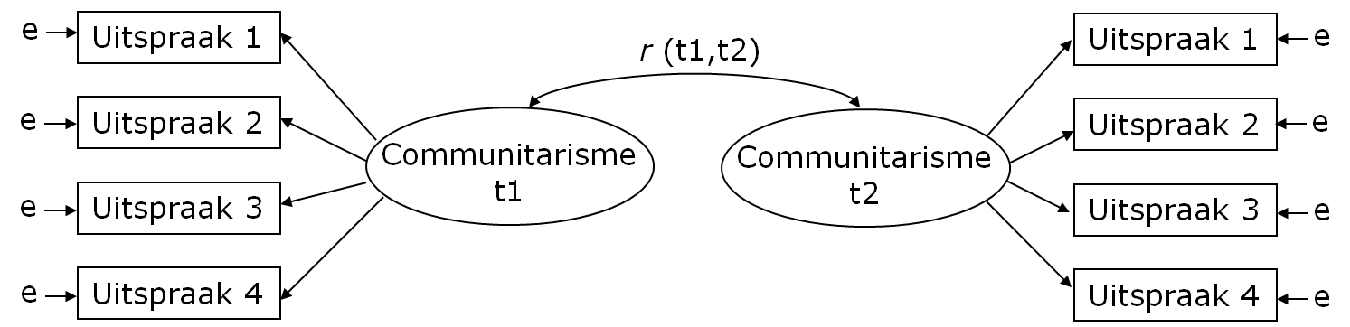

* Correlatie = 0.83 (aanvaardbaar vanaf 0.80)
* Elk waargenomen kenmerk bepaald door latente variabele en error

### Uitgewerkt voorbeeld

* Drie items over “utilitair individualisme”
  + Wat telt, is macht en geld, de rest doet er niet toe
  + Het nastreven van persoonlijk succes is belangrijker dan te zorgen voor goede relaties met anderen
  + Solidariteit is nonsens. Iedereen moet eerst voor zichzelf en zijn eigen belangen zorgen
* Op 5 punten schaal antwoorden
  + Helemaal eens
  + Eerder eens
  + Noch eens, noch oneens
  + Eerder oneens
  + Helemaal oneens
* Hoe betrouwbaar is deze schaal?

**Studie 2006-07 bij eerste en tweedejaars studenten KULeuven (*n*=1.200)**

* In web survey, deze vragen werden 2x voorgelegd (met een groot aantal vragen ertussen)

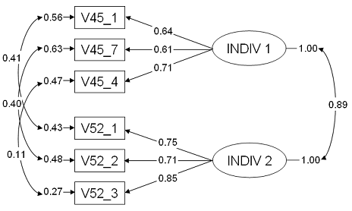

**Waarom mag dit?**

Correlatie tss 2 latente variabelen (betrouwbaarheid) is 0,89 (dus goed)

* Kan wat overschat zijn wegens geheugeneffect (zaten er wel genoeg vragen tussen?)

Correlaties tussen errors

* Mag want we gebruiken twee keer exact hetzelfde instrument, dus zullen we ook twee keer dezelfde (systematische) fouten (errors) maken, en die zullen natuurlijk met elkaar samen hangen! Voor een deel zijn de fouten immers geen toevalsfouten maar wel hetgeen dezelfde items buiten INDIV toch nog samen delen!

### Split-half betrouwbaarheid

* Split half = indicatoren van één samengestelde variabele in twee gelijkwaardige delen gesplitst
  + Schaalscore maken op basis van helft 1
  + Schaalscore op basis van helft 2
  + Correlatie tussen deze twee schaalscores berekenen

**Voorbeeld 4.12**

Etnocentrische schaal

België had eigenlijk nooit gastarbeiders binnen mogen laten 0,67

Migranten zijn over het algemeen niet te vertrouwen 0,79

Gastarbeiders zijn een gevaar voor de tewerkstelling van de Belgen 0,75

De gastarbeiders komen hier profiteren van de sociale zekerheid 0,82

Moslims zijn een bedreiging voor onze cultuur en gebruiken 0,64

Als het aantal arbeidsplaatsen vermindert moet men de gastarbeiders

naar hun eigen land terugsturen 0,80

Migranten mogen aan geen enkele politieke activiteit deelnemen 0,73

De voorwaarden voor vreemdelingen om Belg te worden

moeten veel strenger worden 0,68

*Correlatie tussen zwarte en blauwe schaal = 0,84*

* De split-halfbetrouwbaarheid is dus 0,84
* Gemiddelde score voor beide schalen
* Rode schaal: 7,52; blauwe schaal: 8,67.
  + Dus ene schaal geeft wat hogere score dan andere
  + Eigenlijk probleem met opdelen in helften: meet je wel nog hetzelfde?
    - De ene subschaal meet misschien net wat andere aspecten dan de andere
  + Betere methode = Cronbach’s alpha

### Cronbach’s alpha

* Wordt zeer courant gebruikt
  + Is een eenvoudige optie in veel software pakketten, of wordt standaard berekend
* Is eigenlijk het gemiddelde van alle mogelijke “split half” betrouwbaarheden
* Waarde varieert van 0 tot 1; waarde van 0,80 of hoger is goed – waarde van 0,70 of hoger is aanvaardbaar

**Voorbeeld. onderzoek practicum soc. 2004-05**

* 2.110 respondenten (web + face-to-face)
* 14 vragen over “Sociale Dominantie Oriëntatie”
* Eerste methode: split half betrouwbaarheid berekenen
  + Eerst de volgorde van de items randomiseren
  + En dan pas in twee helften opdelen (even en oneven items)  
    waarom?

Omwille van volgorde effecten, eerste items wat anders beantwoord dan volgende

|  |  |
| --- | --- |
| v38_11 | Sommige mensen zijn inferieur aan anderen |
| v38_14 | Het is belangrijk dat wij andere landen als gelijke behandelen |
| v38_8 | Indien alle mensen op gelijke voet zouden behandeld worden, dan zouden er minder problemen zijn in deze maatschappij |
| v38_13 | Het is soms nodig om anderen in de weg te staan om vooruit te komen in het leven |
| v38_7 | Sommige mensen zijn niet evenwaardig aan anderen |
| v38_12 | We zouden elkaar zoveel mogelijk als gelijken moeten behandelen |
| v38_1 | Sommige sociale groepen zijn eenvoudig weg niet de gelijke van andere groepen |
| v38_2 | We zouden moeten ijveren voor een grotere economische gelijkheid |
| v38_10 | In een ideale wereld zouden alle naties op basis van gelijkwaardigheid behandeld worden |
| v38_6 | Gelijkheid is een belangrijke waarde voor mij |
| v38_9 | Ik vind het normaal dat sommige mensen meer kansen in het leven krijgen dan anderen |
| v38_3 | Sommige mensen zijn meer achtenswaardig dan anderen |
| v38_4 | Men zou moeten ijveren voor een toenemende sociale gelijkheid |
| v38_5 | Indien we niet zoveel aandacht zouden besteden aan de gelijkheid tussen de mensen, zou dit land er veel beter bij varen |

* Gem. score op zwarte schaal: 25,45
* Gem. score op blauwe schaal: 25,32
  + Licht verschil maar verwaarloosbaar
* Correlatie tussen beide schalen: 0,78
  + Zeer dicht bij 0,80, dus aanvaardbaar
  + Maar dit is op basis van slechts één mogelijke split half, en het kan zijn dat we “ongeluk” hebben gehad. Beter om alle split halfs te maken en daar het gemiddelde van te berekenen: cronbach’s alpha.

🡺 Cronbach’s alpha: 0,87

### SAMENVATTING!

* Toevallige fouten en systematische fouten
* Hoe achterhalen of fouten toevallig of systematisch zijn? (transitie tabellen)
* Toevallige fouten niet te verwaarlozen, ze kunnen tot verkeerde conclusies leiden
* Verschillende wijzen om betrouwbaarheid vast te stellen
  + Test-retest
  + Parallel test
  + Split half test
  + Interne consistentie: Cronbach alpha

# 4.9 Basisontwerpen voor het vaststellen van geldigheid van een operationalisering

### Verschillende soorten geldigheid

* Verfijning tegenover eerste les over operationaliseren
  + Veralgemeningsfout
  + Concretiseringsfout
  + Abstractiefout
* En sluit ook aan bij onderscheid meetgeldigheid – theoretische geldigheid
  + Hier gaat het om de meetgeldigheid gegeven dat het theoretisch concept voldoende klaar gespecificeerd is

**Interne geldigheid / meetgeldigheid**

* Interne geldigheid = hoe geldig is ons statistisch model (geen schijnverbanden? Houden we rekening met alle mogelijke verstorende variabelen? M.a.w., zijn we wel zeker dat x een effect heeft op y?, zijn we niets vergeten)
* Meetgeldigheid = meten we wat we willen meten?
* Externe geldigheid
* Kunnen we de resultaten veralgemenen naar de populatie? *(zie hoofdstuk over steekproeven)*

**Meetgeldigheid!**

* Concept dekking

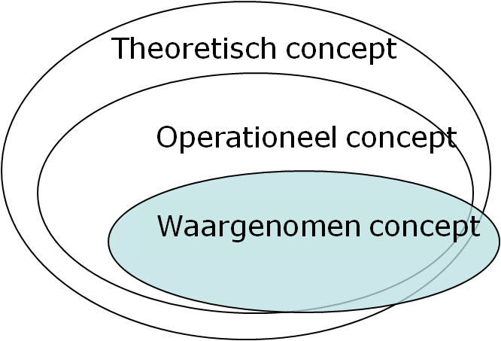

* Dit waargenomen concept meet slechts een gedeelte van het operationeel en het theoretisch model
* Plus het meet iets daarbuiten, iets onbedoelds!
* Volledige geldige meting = geobserveerde score geeft volledig werkelijke waarde weer
* Waargenomen waarde op kenmerk bepaalt door
  + Werkelijke waarde
  + Werkelijke waarde + niet-bedoeld kenmerk (verstoord)
  + Door verschillende niet-bedoelde kenmerken (verstoord)
* Vraag of kenmerk zoals gemeten afwijkt van kenmerk zoals het theoretisch bedoeld is.

**Hoe beter het waargenomen concept aansluit bij het theoretische concept, hoe beter de operationalisering, maar hoe kunnen we dat weten?**

* Proberen we te doen via de vraag naar “(meet-) geldigheid”
* Verschillende manieren:
  + Face validity (inhoudsgeldigheid, content validity)
  + Criterium geldigheid (concurrent validity)
  + Predictieve geldigheid
  + Construct geldigheid
  + Convergerende en discriminerende geldigheid

## 4.9.1 Inhoudsgeldigheid (content validity)

**Minimum-invulling**

* Face validity = ‘de meting lijkt op het gezicht het concept te meten’
  + Mening vragen van experts!

**Dus intuïtief proces**

* Maar je kan dit systematiseren, waardoor het veel complexer wordt
* Niet steunen op “statistische” resultaten maar op inhoudelijk – theoretische overwegingen
* Op de brug tussen theoretische geldigheid en meetgeldigheid

**Twee deelgebieden**

* Relatie van een specifiek onderzoek met een gebied in de wetenschap
* Relatie tussen het onderzoek en het veld dat onderzocht wordt

**Centrale vraag**

* Meet het concept inhoudelijk wat het volgens theorie moet meten

**De transitie van theoretisch concept naar meting nauwgezet doen of overdoen**

* Bij elke stap rekening houden met mogelijke betekenisverenging of –wijziging

**Deelvragen**

* Vat kenmerk alle deelfacetten zoals theoretisch bedoeld (veralgemeningsfout)
* Kenmerk zoals gemeten zelfde abstractieniveau als bedoeld (abstractiefout)
* Concept als gemeten even algemeen dan het bedoeld is (concretiseringsfout)

**Praktischer**

* Theoretische voorspelling 🡪 deeldimensies 🡪 indicatoren
* Expert evaluatie
* Meedelen op conferenties
* Ook nakijken of populatie die je bestudeert deze concepten hanteert!
  + Eerder kwalitatieve methodes
  + Vb. via cognitieve tests (zie later)

**Maatregelen voor verkleinen van problemen!**

* Grondige verkenning van het veld via informatiebronnen
* Systematisch testen van meetinstrumenten door vb. cognitief interviewen
* Systematisch testen door getuigen en experts

## 4.9.2 Criteriumgeldigheid

* We hebben een “criterium”
  + Instrument (operationalisering) waarvan vast staat dat het geldig is
* We ontwikkelen een nieuw instrument om hetzelfde concept te meten
  + Gelijktijdige geldigheid: meetinstrumenten zoeken die geldige lange, dure meetinstrumenten vervangen door korte en goedkopere.
  + Nagaan of het nieuwe instrument voldoende dicht aanleunt bij oude instrument
  + Als beide instrumenten onderling correleren = even geldig
* Via de werkwijze van criteriumgeldigheid hebben we aangetoond dat het nieuwe instrument ook geldig is

**Stel, je hebt een geldig instrument om onveiligheidsgevoelens te meten:**

|  |  |  |  |  |  |  |
| --- | --- | --- | --- | --- | --- | --- |
|  | Helemaal oneens | On eens | Niet eens en niet oneens | Eens | Hele maal eens | GEEN ME NING |
| 1. Het is vandaag de dag onveilig om kinderen alleen de straat op te sturen | **1** | **2** | **3** | **4** | **5** | **7** |
| 2. Uit angst dat ik word overvallen sluit ik altijd onmiddellijk mijn wagen als ik instap | **1** | **2** | **3** | **4** | **5** | **7** |
| 3. ‘s avonds moet je op straat extra voorzichtig zijn | **1** | **2** | **3** | **4** | **5** | **7** |
| 4. De laatste tien jaar zijn de straten onveiliger geworden | **1** | **2** | **3** | **4** | **5** | **7** |
| 5. De politie en rijkswacht zijn niet meer in staat om ons nog te beschermen tegen criminelen | **1** | **2** | **3** | **4** | **5** | **7** |

**Maar dit instrument is nogal lang. Is dit ook goed (even geldig)?**

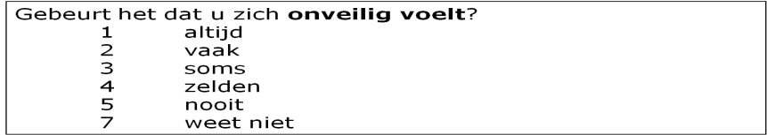

* Beide instrumenten gebruiken en de mate van overeenstemming (correlatie) nagaan
* Indien sterke correlatie: nieuwe meting is even goed

**Toetsen van het nieuwe instrument ten opzichte van het geldige instrument**

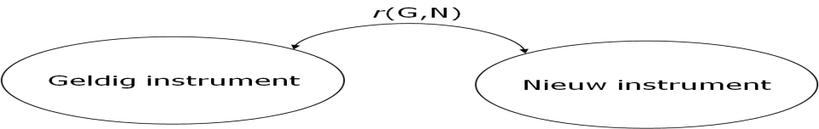

* Stel correlatie = 0,9
  + We kunnen even goed de enkelvoudige vraag stellen
* Stel correlatie = 0,6
  + Toch niet helemaal hetzelfde, we kunnen best de lange schaal blijven gebruiken!
* Kritische drempel?
  + Geen echte aanbeveling in boek
  + Zou toch meer dan 0,8 en liefst zo kort mogelijk bij 1.
* Correlatie tussen beide 1 🡪 effect werkelijke waarde op nieuw instrument ook 1
  + Meting perfect geldig: volledig bepaald door werkelijke waarde

**Achterliggend theoretische model**

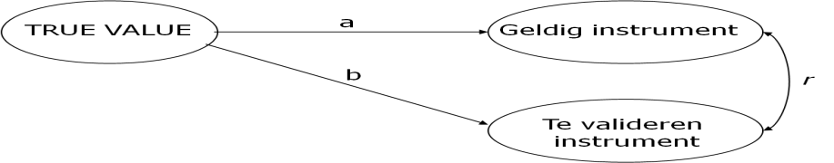

* Als *r* groot is (bvb. 1), dan zal b even groot zijn als a.
* Dit betekent dat de antwoorden op het te valideren instrument in dezelfde mate worden bepaald door de TRUE VALUE als de antw. op het geldige instrument.
* In dat geval is het te valideren instrument even geldig als het geldige instrument.

**Let op, hoge *r* laat toe te besluiten dat beide instrumenten *even* geldig zijn**

* We “nemen aan” dat het criterium geldig is, maar als het “geldige instrument” eigenlijk niet (erg) geldig is, dan zal het nieuwe instrument even slecht als het oude zijn bij een hoge *r*
* Bij een lage *r* is het mogelijk dat het nieuwe instrument beter is, maar ook dat het slechter is dan het oude. Bij lage r dus geen eenvoudige conclusie te trekken!

### Predictieve geldigheid (tijd)

* Geldigheid van een meting evalueren in het licht van een latere gebeurtenis die per definitie “geldig” is
* Vb. assessment center bij aanwerving van sollicitanten. Is bedoeld om bvb werkperformantie te voorspellen.
* Assessment op t1, werkperformantie bekijken na 1 jaar (t2). Heeft het assessment center juist voorspeld?

**Vb. iemand heeft een score van 9/10 op het assessment center. We verwachten dus een goede performantie in het bedrijf**

* Als na een jaar blijkt dat deze persoon inderdaad goed werkt en productief is, dan is de predictieve geldigheid groot. Het assessment center is een waardevolle (geldige) meting.
* Maar als na een jaar blijkt dat de persoon helemaal niet goed werkt: lage geldigheid. We zoeken beter andere tests om in het assessment center te gebruiken

*(vb de huidige discussie over de opleiding in politiescholen…)*

**Voorbeeld prestatie van wielrenners**

* De te verwachten prestaties besluiten
* Indicatoren meten op fysiek en psychisch vlak
* Vergelijken met eindklassement
* Sterke samenhang: geldige meting van variabele prestatie.

**Opmerking!**

* Dit natuurlijk niet voor één individu bekijken, maar voor groepen!

**Hoe groter *a*, hoe hoger de predictieve geldigheid**



* Bij predictieve geldigheid veronderstelt men causaliteit…

**Voorbeeld 4.14.**

* Mortaliteit voorspellen d.m.v. survey onderzoek vs. metingen gedaan door artsen 🡪 metingen door interviews bij bevolking (voorspellende validiteit)
* Criterium = snelheid waarmee iemand overlijd
* Welk van de 2 metingen meest geldig?
* Evalueren in het licht van het toekomstige, onbetwijfelbaar geldige criterium, nl. het sterven
* Probabilistische effectrelatie: er zijn ook nog vele andere oorzaken

Indien *a* > *b,* dan weten we dat de survey metingen een betere geldigheid hebben dan de metingen gedaan door artsen

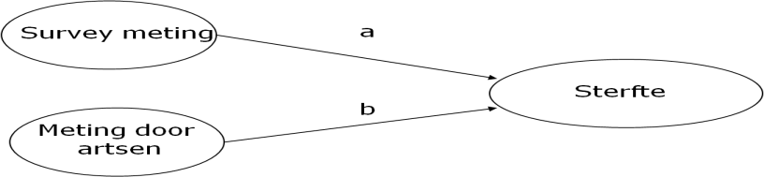

Achterliggend model?

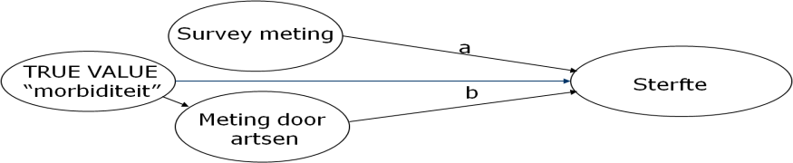

* “morbiditeit” = ziektebeelden vertonen; eigenlijk term uit epidemiologie / demografie en van toepassing op *groepen* mensen.

**Voorbeeld: toegang tot universiteiten in Vlaanderen**

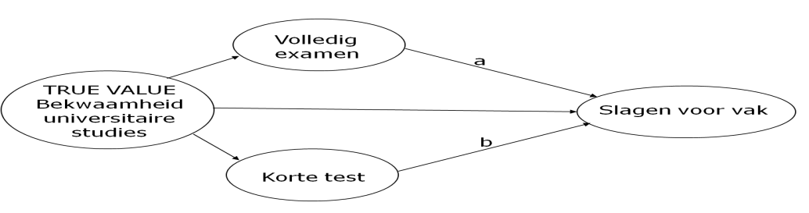

## 4.9.3 Constructgeldigheid

* Op basis van theorie voorspelling maken (hypothese construeren)
* Construct = theoretische eigenschap die met empirische testen geobserveerd kan worden
  + Constructen op theoretisch verwachte wijze samenhagnt met andere constructen
* Nakijken of hypothese stand houdt
  + Zo ja: geldigheid meting in orde

**Voorbeeld. Jobtevredenheid**

* Hypothese: mensen die routine jobs doen zullen minder tevreden zijn dan mensen die afwisselende jobs hebben
* We meten of de job routine elementen bevat
  + Is vrij eenvoudige, en allicht geldige meting
  + Vb. “bandwerk”, “hoe vaak moet je zelfde handeling doen”,…
* We meten “jobtevredenheid”
  + Via batterij items
  + Is abstracter concept dan “routine job” en dus moeilijker te meten: vraag naar geldigheid hier belangrijker
* Indien de hypothese niet ontkracht wordt
  + Mensen in routinejobs scoren effectief lager op jobtevredenheid
  + Dan nemen we aan dat jobtevredenheid geldig gemeten is
* Maar wat als hypothese wel ontkracht wordt?
  + Misschien is theorie niet goed (foute hypothese, misschien vinden mensen routinejobs leuk
  + Misschien is de meting van job tevredenheid niet goed (ongeldigheid)
  + Of misschien zitten we fout met onze meting van routine in de job
* Om die reden beter met drie theoretisch verbonden concepten…

**Kan ook ingewikkelder (via modellen)**

* We gebruiken 3 concepten, waarbij 1 waarvan we niet weten of het geldig is
* De twee andere concepten zijn geldig gemeten
* We specificeren hypotheses over hoe de concepten met elkaar gerelateerd moeten zijn
* En we testen deze hypotheses
* Is dus in essentie zelfde als in het eenvoudige voorbeeld maar de theorie is steviger onderbouwd

### Convergerende validiteit

* Verschillende metingen van eenzelfde concept, liefst meer dan 2
* Nagaan in welke mate ze met elkaar samenhangen
  + Bvb. 3 metingen van onveiligheidsgevoelen

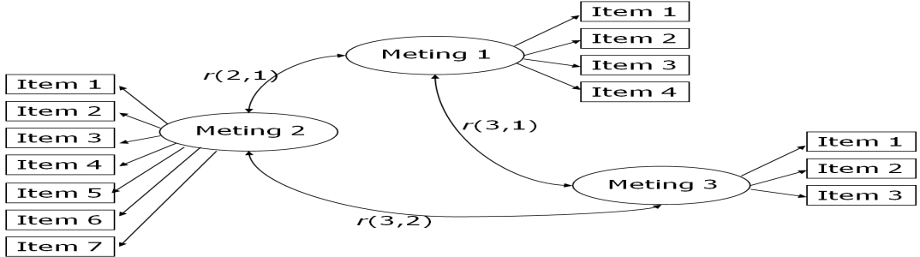

**Indien grote correlaties tussen verschillende metingen: grote waarschijnlijkheid op geldigheid**

* Verschil met constructgeldigheid?
  + Hier moeten we niet zeker zijn dat één bepaalde meting geldig is
  + Aangezien we veel metingen doen, zullen we allicht wel iets goed meten (geldigheid door grote aantallen metingen)
  + En als we daarenboven met de verschillende metingen ongeveer hetzelfde meten (te zien aan grote correlaties), dan zal het wel goed zitten
* Is natuurlijk betwijfelbaar, maar doorgaans neemt men aan dat deze assumptie in orde is

### Discriminerende validiteit

* Concepten die theoretisch duidelijk van elkaar verschillen moeten ook verschillende meetresultaten opleveren
  + Vb. onveiligheidsgevoelen en politieke machteloosheid
  + De correlatie tussen deze twee concepten moet relatief laag zijn
    - Niet nul natuurlijk want er kan in werkelijkheid een zekere mate van samenhang zijn tussen zich politiek machteloos voelen en een gevoelen van onveiligheid, maar die correlatie moet lager zijn dan tussen verschillende metingen van zelfde concept (vorig voorbeeld)

## 4.9.4 Geldigheid en betrouwbaarheid in kwalitatief onderzoek

**Ook in kwalitatief onderzoek vragen naar betrouwbaarheid en geldigheid**

* Na observatiemomenten proberen een patroon te ontdekken
* Na interpretatie terugkoppelen naar veld: sleutelinformanten licht laten schijnen over je bevindingen. Zijn je bevindingen realistisch?
* Werken met verschillende codeurs (bvb. diepte interviews, inhoudsanalyse) en kijken of men tot dezelfde resultaten komt (intercodeur betrouwbaarheid)
* Verschillenden (onafhankelijke 🡪 geen beïnvloeding) onderzoekers in veld; kijken of ze tot dezelfde resultaten komen (‘triangulatie’)
* Herhaalde waarnemingen: inductie en deductie
* Verschil deterministische en probabilistische uitspraken
  + Specifieke verwachtingen het veld betreden 🡪 verwachtingen niet ingelost
  + Conditioneel verband 🡪 alleen onder specifieke omstandigheden
  + Soms wel, soms niet 🡪 probabilistisch

**Opmerking!**

* Systematische vertekeningen mogelijk: leden passen gedrag aan
* Ook band met theorievorming en inhoudsgeldigheid
* Ook inhoudsgeldigheid probleem in kwalitatief onderzoek

### SAMENVATTING!

Geldigheid

* “Meetgeldigheid”: meten we wat we willen meten?
* Kunnen we tot op zekere hoogte nagaan
  + Face validity (inhoudsgeldigheid, content validity)
  + Criterium geldigheid (concurrent validity)
  + Predictieve geldigheid
  + Construct geldigheid
  + Convergerende en discriminerende geldigheid